

MERANCANG DAN MEMBANGUN SISTEM PENENTUAN KELAYAKAN KUALITAS AIR MINUM MENGGUNAKAN LOGIKA FUZZY BERBASIS IOT PORTABEL UNTUK PEMETAAN SPASIAL
PROPOSAL SKRIPSI

ZAHID FAQIH ALIM RABBANI
2210314068

UNIVERSITAS PEMBANGUNAN NASIONAL VET ERAN JAKARTA
FAKULTAS TEKNIK
PROGRAM STUDI S1 TEKNIK ELEKTRO
2025

LEMBAR PENGESAHAN

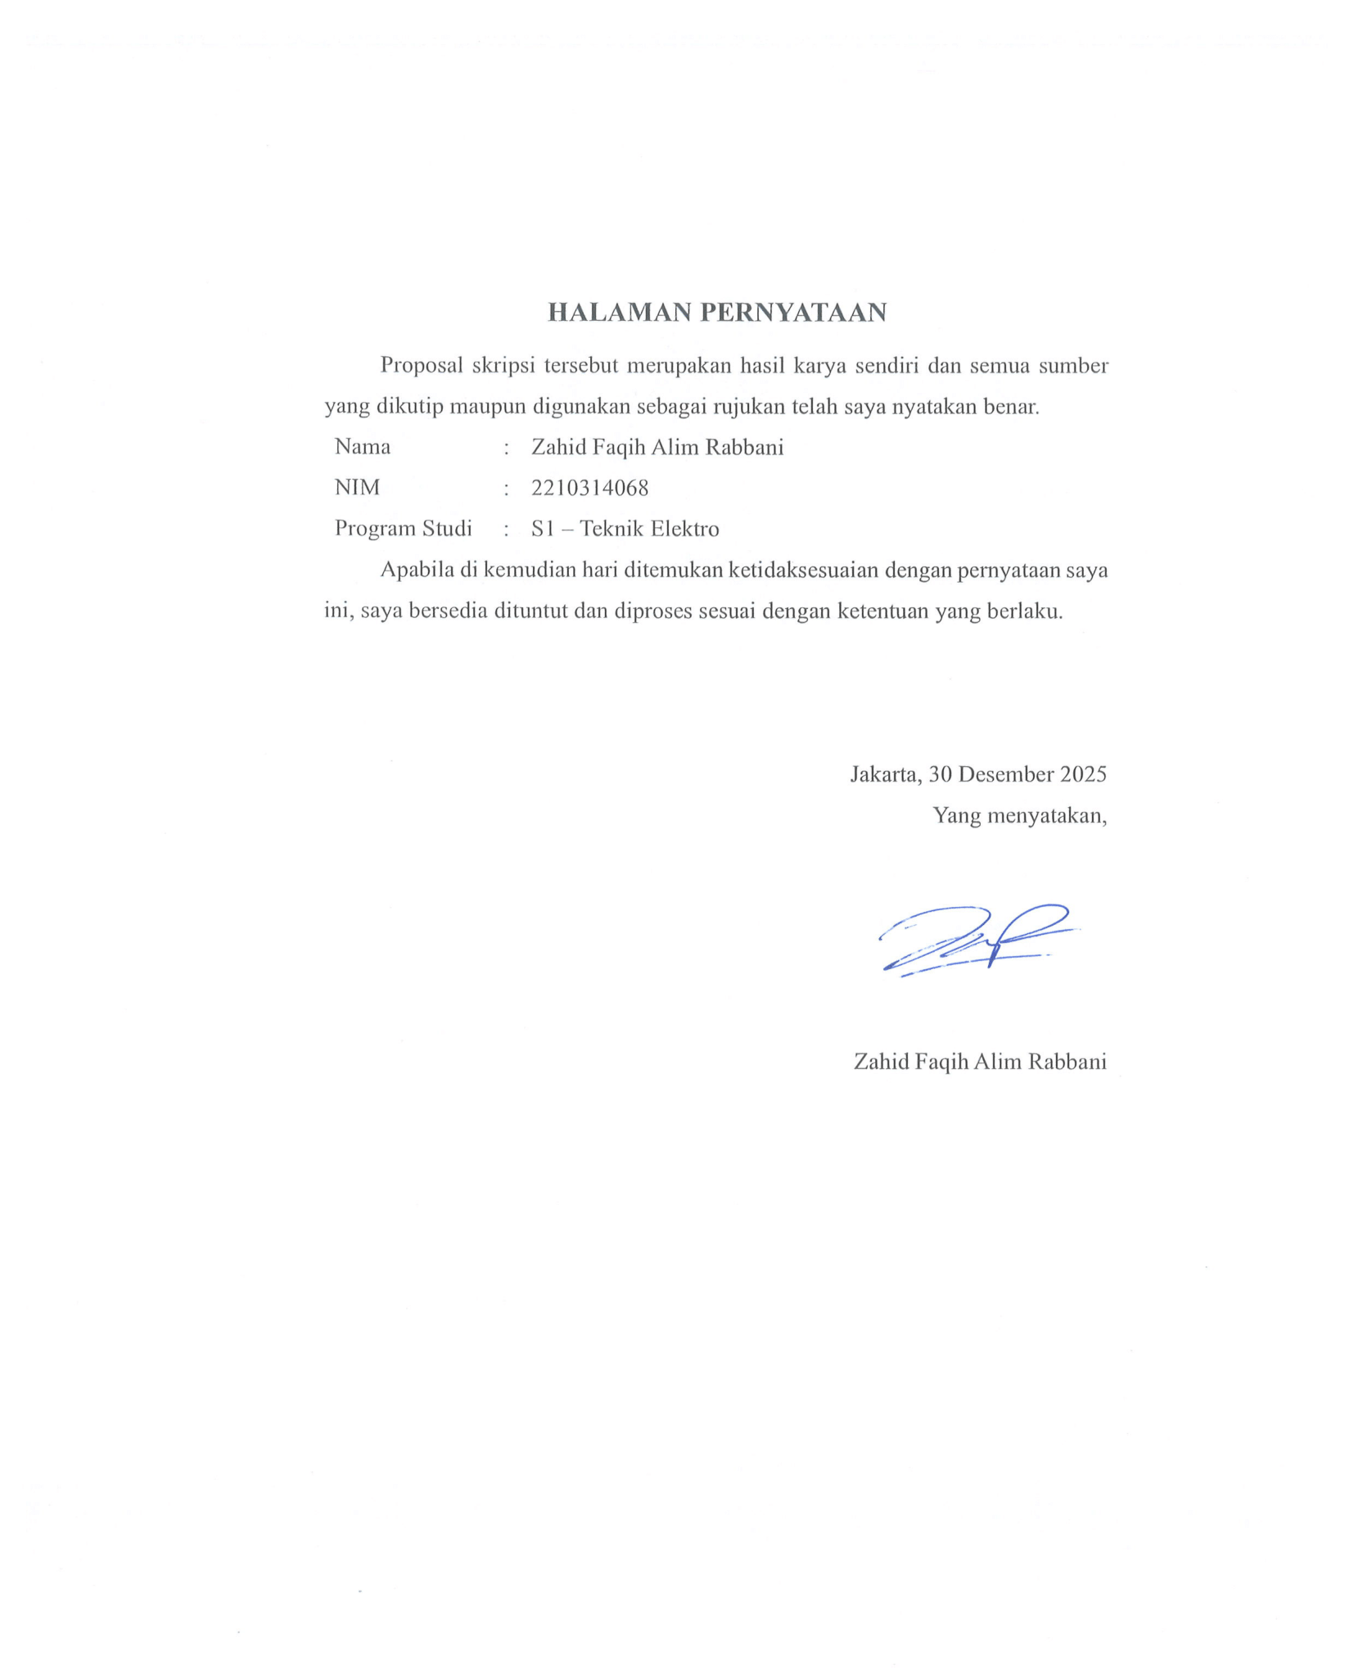
HALAMAN PERNYATAAN

DAFTAR ISI
LEMBAR PENGESAHAN i
HALAMAN PERNYATAAN ii
DAFTAR ISI iii
DAFTAR GAMBAR vi
DAFTAR TABEL vii
BAB I PENDAHULUAN 1
1.1 Latar Belakang 1
1.2 Rumusan Masalah 2
1.3 Tujuan Penelitian 3
1.4 Batasan Masalah 3
1.5 Sistematika Penulisan 4
BAB II TINJAUAN PUSTAKA 5
2.1 Penelitian Terdahulu 5
2.2 Kualitas Air Minum 12
2.2.1 Definisi Kualitas Air 12
2.2.2 Standar Baku Mutu Air Minum 12
2.2.2.1 WHO (World Health Organization) 12
2.2.2.2 Peraturan Pemerintah (PP) 12
2.2.2.3 Peraturan Menteri Kesehatan (Permenkes) 13
2.2.3 Parameter Kualitas Air 13
2.2.3.1 pH (Potential of Hydrogen) 13
2.2.3.2 TDS (Total Dissolved Solids) 14
2.2.3.3 Kekeruhan (Turbidity) 14
2.2.3.4 Suhu (Temperature) 14
2.3 Sistem Portabel 15
2.3.1 ESP32 15
2.3.2 Sensor pH 17
2.3.3 Sensor TDS 17
2.3.4 Sensor Turbidity 18
2.3.5 Sensor Suhu 19
2.4 Internet of Things (IoT) 19
2.5 Pemetaan Spasial 20
2.6 Logika Fuzzy 21
2.7 Firebase (Penyimpanan Data Cloud dan Sinkronisasi Offline-Online) 23
BAB III METODE PENELITIAN 24
3.1 Tahapan Penelitian 24
3.2 Identifikasi Masalah 24
3.3 Studi Literatur 25
3.4 Perancangan Program dan Alat 25
3.4.1 Perancangan Alat 25
3.4.2 Perancangan Program 27
3.4.2.1 Fuzzifikasi 28
3.4.2.2 Inferensi Fuzzy 32
3.4.2.3 Defuzzifikasi 33
3.5 Pengujian Alat 35
3.6 Pengumpulan Data 36
3.7 Pengolahan dan Analisis Data 37
3.7.1 Pengolahan Data 37
3.7.2 Analisis Data 38
3.8 Jadwal Penelitian 39
DAFTAR PUSTAKA 40

DAFTAR GAMBAR
Gambar 2.1 ESP32 16
Gambar 2.2 Sensor pH 17
Gambar 2.3 Sensor TDS 17
Gambar 2.4. Sensor Turbidity 18
Gambar 2.5. Sensor Suhu 19
Gambar 3.1. Flowchart Tahapan Penelitian 24
Gambar 3.2. Skematik Rangkaian Alat 25
Gambar 3.3. Flowchart Program 27
Gambar 3.4. Grafik Fuzzyifikasi Variabel pH 29
Gambar 3.5. Grafik Fungsi Keanggotaan Variabel TDS 30
Gambar 3.6. Grafik Fungsi Keanggotaan Variabel Turbidity 31
Gambar 3.7 Grafik Fungsi Keanggotaan Variabel Suhu Air 32
Gambar 3.8 Grafik Fungsi Keanggotaan Variabel Kualitas Air 35

DAFTAR TABEL
Tabel 3.1 Rule Based System Fuzzy 33
Tabel 3.2 Tabel Pengujian Alat 35
Tabel 3.3 Pengumpulan Data 36
Tabel 3.4. Confussion Matrix 38
Tabel 3.5 Jadwal Penelitian 39

PENDAHULUAN

Latar Belakang
Air minum yang aman dan bermutu merupakan kebutuhan dasar masyarakat untuk menjaga kesehatan dan mencegah penyakit. Namun, saat ini akses air bersih sangat terbatas, terutama karena pertumbuhan penduduk, polusi, dan perubahan iklim [1]. Ketersediaan air minum yang berkualitas dan aman untuk dikonsumsi merupakan hak dan kebutuhan primer untuk menjaga kesehatan serta kesejahteraan. Menurut WHO, polusi air adalah isu global yang harus dipantau secara ketat agar pihak berwenang dapat segera mengambil tindakan pencegahan yang diperlukan. Dalam konteks ini, pemantauan parameter kualitas air fisik dan kimia (seperti pH, total padatan terlarut/TDS, kekeruhan, dan suhu) menjadi sangat penting karena parameter-parameter tersebut merupakan indikator utama kelayakan air minum bagi manusia. WHO bahkan menekankan bahwa sifat fisik air (termasuk pH dan kekeruhan) harus dipertahankan dalam batas tertentu untuk memastikan air layak dikonsumsi [2].
Pendekatan tradisional pemantauan kualitas air pada umumnya mengandalkan pengambilan sampel manual dan pengujian laboratorium. Metode ini memerlukan waktu analisis yang cukup lama [3]. Dengan demikian, data yang diperoleh seringkali terlambat dan tidak real-time, sehingga respons terhadap pencemaran atau perubahan kualitas air menjadi terhambat. Beberapa studi menyatakan bahwa pengujian laboratorium konvensional bersifat manual, mahal, memakan waktu, dan tidak menyediakan umpan balik waktu nyata [1]. Selain itu, sistem monitoring statis hanya melaporkan kondisi di lokasi tertentu saat sampel diambil, tanpa menyajikan gambaran spasial yang dinamis. Keterbatasan temporal dan spasial ini membatasi kemampuan pengawasan kualitas air secara menyeluruh.
Perkembangan teknologi Internet of Things (IoT) dan sistem lokasi (GPS/GNSS) menawarkan solusi pemantauan kualitas air yang lebih baik. IoT memungkinkan penggunaan sensor berbiaya rendah yang terus-menerus mengukur parameter kualitas air (misalnya pH, TDS, suhu, kekeruhan) secara real-time. Data sensor dikirim melalui jaringan nirkabel ke platform terpusat untuk analisis dan visualisasi, sehingga monitoring menjadi otomatis dan berkelanjutan. Sistem IoT juga dapat memberikan peringatan dini dan pencatatan data historis secara real-time, meningkatkan efisiensi pengumpulan data dan mendukung pengambilan keputusan cepat saat terjadi perubahan kualitas air. Lebih lanjut, integrasi IoT dengan layanan berbasis lokasi (seperti GPS) memungkinkan pemetaan spasial data kualitas air. Dengan demikian, alat portabel berbasis IoT tidak hanya memberi informasi kualitas air di titik uji, tetapi juga mampu menampilkan peta kualitas di area sekitarnya secara dinamis. Pendekatan ini menyediakan wawasan spasial untuk stakeholder, memberdayakan upaya kolaboratif dalam pengelolaan sumber daya air [4].
Klasifikasi kelayakan air minum sering melibatkan data yang tidak pasti dan kriteria yang kompleks. Logika fuzzy sangat sesuai digunakan dalam konteks ini karena kemampuannya menangani ketidakpastian dan kekaburan data. Logika fuzzy memungkinkan penggunaan himpunan fuzzy dan aturan inferensi berbasis keanggotaan, sehingga parameter kualitas air dapat dinyatakan dalam istilah linguistik. Hal ini meningkatkan toleransi sistem terhadap data yang tidak presisi serta membuat model klasifikasi lebih fleksibel dan mudah dipahami oleh pengambil keputusan non-teknis. Logika fuzzy juga dapat menyatukan berbagai parameter secara simultan untuk menentukan status kelayakan air, membantu menghasilkan keputusan yang lebih holistik dibandingkan metode indeks kualitas air (WQI) konvensional. Oleh karena itu, penggunaan logika fuzzy dalam sistem IoT portabel ini diharapkan mampu memberikan klasifikasi kelayakan air yang andal dan informatif bagi pengguna [5], [6].

Rumusan Masalah
Berdasarkan latar belakang yang telah diuraikan, maka perumusan masalah dalam penelitian ini adalah sebagai berikut:
- Bagaimana merancang dan membangun sebuah sistem IoT portabel yang mampu menentukan kelayakan air serta menyajikan data spasial secara real-time?
- Bagaimana mengevaluasi kinerja sistem terintegrasi tersebut?

Tujuan Penelitian
Sesuai dengan perumusan masalah, tujuan yang ingin dicapai dari penelitian ini adalah:
- Merancang dan membangun prototipe sistem IoT portabel terintegrasi yang menggabungkan perangkat keras (sensor dan GPS), platform pemetaan spasial real-time, dan metode klasifikasi logika fuzzy.
- Menguji dan mengevaluasi kinerja sistem secara keseluruhan sebagai alat bantu penentu kualitas air.

Batasan Masalah
Agar penelitian ini lebih terarah dan fokus, maka ruang lingkup atau batasan masalahnya adalah sebagai berikut:
- Perangkat keras yang dirancang berbasis mikrokontroler ESP32 dengan sensor yang digunakan adalah sensor pH, TDS, suhu (DS18B20), dan kekeruhan (turbidity) sehingga sistem yang dibangun berfungsi sebagai deteksi dini kualitas air.
- Pengambilan data lokasi menggunakan modul GPS yang terintegrasi pada perangkat.
- Transmisi data dari perangkat ke server menggunakan konektivitas Wi-Fi.
- Penelitian ini tidak mencakup pengujian parameter biologis (seperti bakteri E. coli) dan kimia kompleks yang memerlukan analisis laboratorium.
- Metode penentuan kategori kelayakan air pada penelitian ini menggunakan inferensi Fuzzy Mamdani

Sistematika Penulisan
Untuk memberikan gambaran yang jelas dan terstruktur mengenai laporan penelitian ini, maka sistematika penulisannya adalah sebagai berikut:
BAB I: PENDAHULUAN Bab ini berisi latar belakang masalah, perumusan masalah, ruang lingkup, tujuan penelitian, metode penelitian, serta sistematika penulisan laporan skripsi.
BAB II: TINJAUAN PUSTAKA DAN LANDASAN TEORI Bab ini menguraikan teori-teori fundamental yang mendukung penelitian, mencakup konsep Internet of Things (IoT), mikrokontroler, jenis-jenis sensor yang digunakan, sistem pemosisi global (GPS), serta standar kualitas air minum.
BAB III: METODOLOGI PENELITIAN Bab ini menjelaskan secara rinci langkah-langkah penelitian yang dilakukan, mulai dari analisis kebutuhan, perancangan perangkat keras dan perangkat lunak dalam bentuk diagram blok dan diagram alir, hingga jadwal pelaksanaan penelitian.
BAB IV: HASIL DAN PEMBAHASAN Bab ini menyajikan hasil dari implementasi dan pengujian sistem. Meliputi wujud prototipe perangkat yang telah dibuat, hasil pengujian fungsionalitas alat, tampilan antarmuka platform pemetaan, serta analisis kinerja dan akurasi dari klasifikasi fuzzy logic.
BAB V: KESIMPULAN DAN SARAN Bab ini berisi rangkuman dari seluruh hasil penelitian yang menjawab tujuan dan perumusan masalah, serta menyajikan saran-saran untuk pengembangan sistem di masa mendatang.

TINJAUAN PUSTAKA

Penelitian Terdahulu
No | Penelitian | Ringkasan | Kelebihan & Kekurangan
1 | Low-Cost Internet-of-Things Water-Quality Monitoring System for Rural Areas (Bogdan et al., 2023) [7] | Mengembangkan prototipe sistem IoT berbiaya rendah untuk memantau kualitas air. Sistem menggunakan Arduino UNO dengan modul Bluetooth BT04 dan sensor pH, TDS, suhu, serta kekeruhan untuk mengukur kualitas beberapa sumber air. Data dibaca melalui aplikasi mobile dan dianalisis untuk menentukan kelayakan air; hasil pengujian menunjukkan sebagian besar sumber air layak minum, kecuali satu sumber dengan nilai TDS melebihi ambang 500 ppm. | Kelebihan  Sistem ini berbiaya murah namun mampu mengukur multi-parameter kualitas air penting (pH, TDS, suhu, kekeruhan) secara simultan. Pendekatan IoT yang diusulkan mudah diimplementasikan di daerah pedesaan karena memanfaatkan perangkat sederhana dengan biaya terjangkau.  Kekurangan  Jangkauan pemantauan terbatas (hanya jarak dekat) karena menggunakan koneksi Bluetooth, dan pembacaan data tidak berjalan kontinu (harus diinisiasi melalui aplikasi). Sistem juga bergantung pada keberadaan smartphone sebagai perantara uplink data ke cloud.
2 | Smartphone-based System for Water Quality Analysis (Srivastava et al., 2018) [8] | Menawarkan sistem monitoring kualitas air berbasis smartphone dengan integrasi GPS untuk pemetaan lokasi sampel pada Google Maps. Sistem ini mengukur pH, TDS, dan suhu, kemudian menggunakan model kecerdasan buatan (ANN) untuk mengestimasi parameter lain seperti salinitas, konduktivitas, dan ORP dari data terbatas tersebut. Data hasil pengukuran dikirim ke basis data cloud (Firebase), dan notifikasi kualitas air disampaikan kepada pengguna melalui aplikasi (misalnya WhatsApp/SMS) secara real-time. | Kelebihan  Menyediakan konteks spasial terhadap data kualitas air. setiap pengukuran memiliki koordinat lokasi yang divisualisasikan dalam peta, memudahkan identifikasi sebaran kualitas air. Selain itu, sistem ini mampu memperkaya informasi dengan memprediksi parameter kualitas lain tanpa menambah sensor fisik (berkat penerapan model ANN), sehingga lebih komprehensif dalam menilai kondisi air.  Kekurangan  Prototipe dinilai kurang feasibel untuk skala luas karena biaya dan kompleksitas relatif tinggi. Kendala lainnya adalah ketergantungan pada koneksi internet dan smartphone; hal ini dapat menjadi hambatan di area yang minim infrastruktur atau jika pengguna tidak selalu memantau aplikasi.
3 | Pengendalian Kualitas Air Minum Menggunakan Fuzzy Mamdani Berbasis Internet of Things (Elriyan et al, 2025) [9] | Penelitian ini mengembangkan sistem pemantauan dan pengendalian kualitas air minum berbasis IoT menggunakan metode Fuzzy Mamdani. Sistem memanfaatkan empat parameter utama, yaitu suhu, pH, TDS, dan kekeruhan, untuk menentukan kelayakan air minum melalui 36 aturan fuzzy dan defuzzifikasi Center of Area (COA). Implementasi dilakukan menggunakan ESP32 dan terintegrasi dengan aplikasi berbasis Firebase. Hasil pengujian menunjukkan sistem memiliki akurasi 90% dan error 10%, sehingga dinilai layak sebagai sistem pendukung keputusan kualitas air minum | Kelebihan  Sistem ini mampu memantau dan mengendalikan kualitas air minum secara real-time berbasis IoT dengan metode Fuzzy Mamdani yang fleksibel terhadap ketidakpastian data sensor. Penggunaan empat parameter utama (suhu, pH, TDS, dan kekeruhan) serta aktuator otomatis membuat sistem aplikatif dan informatif, dengan hasil pengujian menunjukkan akurasi 90%, sehingga layak digunakan sebagai sistem pendukung keputusan.  Kekurangan  Sistem masih memiliki keterbatasan pada jumlah variabel kualitas air, aturan fuzzy yang bersifat statis, serta jumlah data pengujian yang relatif sedikit, sehingga belum sepenuhnya merepresentasikan kondisi air yang beragam. Selain itu, kinerja sistem bergantung pada koneksi internet dan belum mempertimbangkan aspek efisiensi energi untuk penggunaan jangka panjang di lapangan.
4 | Real-Time Water Quality Assessment via IoT: Monitoring pH, TDS, Temperature, and Turbidity (Sugiharto et al., 2023) [10] | Memperkenalkan kerangka kerja IoT berbasis cloud untuk evaluasi kualitas air secara real-time. Menggunakan sensor pH, suhu, TDS, dan kekeruhan untuk mengukur parameter utama kualitas air, dengan hasil data secara live dikirim ke platform cloud. Sistem diuji pada Sungai Troso, Indonesia, dan berhasil mengumpulkan ~4.833 data dalam 2 jam pemantauan. . Hasil menunjukkan tingkat akurasi sensor yang tinggi (98–99% untuk pH, suhu, dll.) dan kemampuan sistem melakukan surveilans kualitas air terus-menerus. | Kelebihan  Menerapkan integrasi IoT dan cloud-computing yang tangguh, mampu menampung data besar secara real-time. Akurasi pengukuran sangat tinggi  Kekurangan  Tidak menerapkan algoritme kecerdasan buatan apapun (tanpa logika fuzzy atau metode machine learning untuk klasifikasi otomatis, hanya menampilkan data mentah). Tidak menyertakan informasi lokasi geografis pada data (setiap pengukuran tidak di-tag GPS). Aspek portabilitas perangkat tidak dibahas (fokus pada arsitektur IoT dan analisis data).
5 | Rancang Bangun Sistem Pakar Pemantau Kualitas Air Berbasis IoT Menggunakan Fuzzy Classifier (Ramadhan et al., 2020) [11] | Artikel ini membahas perancangan sistem pakar pemantau kualitas air berbasis IoT menggunakan fuzzy classifier. Parameter yang digunakan adalah pH, TDS, dan kekeruhan, yang diproses oleh Arduino Mega 2560 untuk mengklasifikasikan kualitas air menjadi baik, biasa, dan buruk. Hasil pemantauan dikirim dan ditampilkan secara daring melalui ThingSpeak. Pengujian pada berbagai sampel air menunjukkan sistem bekerja akurat dengan tingkat keberhasilan 100% dan rata-rata waktu transmisi 3,5 detik, sehingga sistem efektif untuk pemantauan kualitas air secara real time | Kelebihan  Penelitian ini memiliki keunggulan pada penerapan IoT berbasis sistem pakar fuzzy classifier yang mampu memantau dan mengklasifikasikan kualitas air secara real time serta mudah diakses melalui ThingSpeak. Integrasi sensor, Arduino Mega 2560, dan modul WiFi ESP8266 berjalan dengan baik, menghasilkan akurasi klasifikasi 100% dan waktu transmisi yang relatif cepat, sehingga sistem efektif dan aplikatif bagi pengguna non-ahli.  Kekurangan  Keterbatasan penelitian ini terletak pada parameter kualitas air yang masih terbatas (hanya pH, TDS, dan kekeruhan), aturan fuzzy yang statis dan tidak adaptif, serta pengujian yang masih berskala kecil. Selain itu, sistem sangat bergantung pada koneksi internet dan belum dilengkapi fitur analisis lanjutan atau prediksi kualitas air di masa mendatang.
6 | Smart water quality monitoring system with cost-effective using IoT (Pasika & Gandla, 2020) [12] | Penelitian ini mengembangkan sistem pemantauan kualitas air berbasis IoT yang bersifat murah dan efisien untuk memantau air minum secara real time. Sistem menggunakan Arduino Mega dan NodeMCU (ESP8266) yang terhubung dengan beberapa sensor, yaitu pH, turbidity, level air (ultrasonik), suhu, dan kelembapan (DHT11). Data hasil pengukuran dikirim ke cloud ThingSpeak dan dapat diakses melalui web maupun aplikasi mobile. Hasil pengujian pada air suplai kota dan air tanah menunjukkan sistem mampu memantau perubahan parameter kualitas air secara kontinu dan stabil, sehingga layak digunakan untuk pemantauan kualitas air dengan biaya rendah | Kelebihan  Penelitian ini unggul karena menawarkan solusi pemantauan kualitas air yang murah, sederhana, dan mudah diimplementasikan. Sistem mendukung pemantauan real time, memiliki akses jarak jauh melalui ThingSpeak dan aplikasi mobile, serta menggunakan komponen yang umum dan mudah diperoleh. Selain itu, parameter yang diukur cukup beragam, mencakup kondisi air dan lingkungan sekitar, sehingga sistem bersifat praktis untuk penggunaan lapangan.  Kekurangan  Keterbatasan penelitian ini adalah belum adanya metode klasifikasi atau pengambilan keputusan otomatis untuk menentukan kualitas air (misalnya layak atau tidak layak), karena sistem hanya menampilkan data sensor mentah. Parameter kimia penting seperti TDS, BOD, COD, atau dissolved oxygen belum diukur, sehingga informasi kualitas air masih terbatas. Selain itu, akurasi sensor murah dan ketergantungan pada koneksi internet dapat mempengaruhi keandalan sistem dalam kondisi lapangan tertentu.
7 | The Integration of IoT (Internet of Things) Sensors and Location- Based Services for Water Quality Monitoring: A Systematic Literature Review (Bandara et al., 2025) [4] | Jurnal ini merupakan systematic literature review (SLR) yang mengkaji integrasi Internet of Things (IoT) dan Location-Based Services (LBS) untuk pemantauan kualitas air secara real time. Dengan metode PRISMA, penulis menyeleksi dan menganalisis 16 studi utama dari database Scopus dan Web of Science yang terbit antara 2020–2024. Hasil kajian menunjukkan bahwa integrasi IoT dan LBS mampu meningkatkan akurasi spasial dan temporal, memungkinkan pemantauan kualitas air yang berkelanjutan di berbagai lingkungan (sungai, danau, pesisir, hingga sistem air perkotaan). Namun, penelitian juga menemukan adanya kesenjangan riset, terutama pada evaluasi akurasi GNSS/LBS dan standar integrasi sistem secara menyeluruh. | Kelebihan  Kelebihan utama jurnal ini adalah pendekatannya yang komprehensif dan sistematis, sehingga memberikan gambaran menyeluruh tentang tren, teknologi, dan tantangan integrasi IoT–LBS dalam pemantauan kualitas air. Jurnal ini menyoroti peningkatan real-time monitoring, pemetaan spasial yang presisi, pengambilan keputusan berbasis data, serta potensi citizen science. Selain itu, pembahasan mencakup berbagai teknologi GNSS, sensor, dan platform pemantauan, sehingga sangat kuat sebagai rujukan teoretis dan state-of-the-art di bidang water quality monitoring berbasis IoT.  Kekurangan  Keterbatasan jurnal ini adalah sifatnya yang tidak melakukan implementasi atau eksperimen langsung, sehingga hasilnya bergantung pada kualitas dan ruang lingkup studi yang direview. Selain itu, sebagian besar penelitian yang dianalisis belum mengevaluasi secara mendalam akurasi dan reliabilitas LBS/GNSS, terutama terkait latensi, error posisi, dan pengaruh lingkungan. Jurnal ini juga hanya menggunakan dua basis data utama (Scopus dan WoS), sehingga ada kemungkinan studi relevan lainnya tidak tercakup
Pemantauan kualitas air minum berbasis IoT umumnya menggunakan sensor pH, TDS, suhu, dan kekeruhan (turbidity) untuk menilai kelayakan air. Beberapa penelitian, seperti Bogdan et al. (2023), Elriyan et al. (2025), dan Sugiharto et al. (2023), telah merancang sistem dengan kombinasi sensor tersebut guna memantau kualitas air secara real-time. Data yang diperoleh kemudian dikirim ke aplikasi, misalnya melalui Bluetooth, sehingga aspek penting seperti keasaman, kandungan padatan, suhu, dan kejernihan air dapat dipantau sesuai standar air minum aman.
Sistem IoT umumnya mengirim data ke server atau cloud sehingga kondisi air dapat dipantau dari jarak jauh. Sugiharto et al. (2023) mengintegrasikan sensor pH, suhu, TDS, dan kekeruhan dengan platform cloud untuk memantau kualitas air sungai secara live dengan akurasi tinggi. Pasika & Gandla (2020) menggunakan ThinkSpeak untuk menyimpan dan menampilkan data kualitas air melalui dashboard web real-time. Dengan demikian kombinasi IoT dan dukungan cloud membuat data tersimpan terpusat, mudah diakses, dan dapat dimanfaatkan lebih lanjut.
Untuk meningkatkan akurasi penilaian kualitas air, beberapa penelitian menggunakan logika fuzzy sebagai metode klasifikasi. Elriyan et al. (2025) mengembangkan sistem pemantauan dan pengendalian kualitas air minum berbasis IoT menggunakan metode Fuzzy Mamdani dengan hasil pengujian menunjukkan sistem memiliki akurasi 90% dan error 10%. Ramadhan et al. (2020) mengembangkan sistem pakar berbasis IoT dengan fuzzy inference system yang mampu mengklasifikasikan kualitas air menjadi “baik”, “sedang”, atau “buruk” sesuai standar higienis. Pendekatan ini membuat sistem tidak sekadar menampilkan data mentah, tetapi juga memberi interpretasi kelayakan air secara otomatis. Hasil pengujian menunjukkan sistem Ramadhan dkk mencapai akurasi penuh (100%), membuktikan bahwa logika fuzzy efektif sebagai decision support dalam penentuan kualitas air, menggantikan prosedur manual yang rawan kesalahan atau keterlambatan.
Selain memantau parameter secara temporal, beberapa penelitian juga menggabungkan data kualitas air dengan informasi lokasi untuk pemetaan spasial. Bandara et al (2025) melaporkan bahwa banyak sistem IoT kualitas air menggunakan modul GPS/GNSS (misalnya u-blox Neo-6M) agar setiap data sensor memiliki koordinat lokasi. Dengan cara ini, data kualitas air dapat ditautkan ke titik tertentu dan dipetakan secara real-time melalui server cloud. Misalnya, data dikumpulkan secara berkala, disimpan di SD card, lalu dikirim lewat jaringan seluler lengkap dengan koordinat. Strategi ini memungkinkan pengguna melihat peta sebaran kualitas air dan mengidentifikasi area tercemar dengan cepat. Srivastava et al. (2018) bahkan memanfaatkan GPS dari smartphone pengguna yang terhubung ke cloud Firebase.
Berdasarkan telaah pustaka, belum ada penelitian yang menggabungkan seluruh aspek utama dalam satu sistem terpadu. Beberapa studi hanya menyoroti penggunaan sensor dan IoT tanpa analisis cerdas, ada yang memakai fuzzy logic tanpa data spasial, atau menambahkan GPS tanpa evaluasi otomatis kualitas air. Hingga kini belum tersedia sistem portabel yang memadukan sensor multi-parameter (pH, TDS, suhu, kekeruhan), klasifikasi kelayakan air dengan logika fuzzy, koneksi IoT berbasis ESP32 ke cloud, serta pencatatan GPS untuk pemetaan. Inovasi skripsi ini adalah merancang sistem komprehensif pertama yang mengintegrasikan semua fitur tersebut: perangkat IoT portabel dengan fuzzy logic, peta lokasi hasil uji, dan koneksi cloud (dengan opsi backup lokal) guna mendukung monitoring kualitas air secara real-time dan berkelanjutan.

Kualitas Air Minum
Dalam bagian ini akan dibahas esensi dari objek yang diteliti, yaitu air dan kelayakannya.

Definisi Kualitas Air
Kualitas air merujuk pada sifat dan kandungan makhluk hidup, zat, atau energi di dalam air. Pemantauan kualitas air sangat penting untuk memastikan air aman untuk dikonsumsi dan tidak menimbulkan risiko kesehatan. Air minum yang layak harus jernih (tidak keruh), tidak berwarna, tidak berbau, dan tidak berasa, serta bebas dari kontaminan berbahaya [13].

Standar Baku Mutu Air Minum
Untuk menentukan kelayakan, data sensor akan dibandingkan dengan standar yang berlaku. Standar ini menetapkan batas maksimum untuk parameter fisik, kimia, dan biologis. Landasan teori untuk standar ini dapat diambil dari:

WHO (World Health Organization)
WHO (World Health Organization) menetapkan guidelines atau pedoman global untuk kualitas air minum yang aman. Pedoman WHO bersifat rekomendasi ilmiah, bukan hukum, namun sering dijadikan acuan oleh negara-negara dalam menetapkan standar nasional. WHO fokus pada parameter kesehatan (misal kandungan kontaminan kimia, mikrobiologi) serta aspek estetika (rasa, bau, kekeruhan, dsb) agar air layak dikonsumsi [14].

Peraturan Pemerintah (PP)
Peraturan Pemerintah (PP) di Indonesia menetapkan baku mutu air secara legal dan mengikat. Contohnya, PP No. 82 Tahun 2001 tentang Pengelolaan Kualitas Air dan Pengendalian Pencemaran Air mengklasifikasikan mutu air sungai/danau dalam kelas I s.d. IV sesuai peruntukannya. Kelas I adalah kualitas tertinggi (bisa menjadi sumber air minum) dengan ambang parameter tertentu. PP ini bukan khusus air minum hasil olahan, melainkan kualitas air lingkungan. Sebagai contoh, untuk air kelas I (bahan baku air minum) PP 82/2001 menetapkan: pH 6–9, suhu deviasi maks 3°C dari kondisi alami, TDS (residu terlarut) maks 1000 mg/L, dan padatan tersuspensi maks 50 mg/L. Baku mutu pemerintah ini memastikan sumber air tidak tercemar berlebihan sebelum diolah menjadi air minum [15].

Peraturan Menteri Kesehatan (Permenkes)
Peraturan Menteri Kesehatan (Permenkes) menetapkan standar kualitas air minum yang wajib dipenuhi oleh penyedia air minum di Indonesia. Permenkes mengadopsi rekomendasi WHO dengan menyesuaikan kondisi nasional. Permenkes No. 492/MENKES/PER/IV/2010 (tentang Persyaratan Kualitas Air Minum) adalah acuan utama yang mengatur parameter fisik, kimia, dan mikrobiologis air minum di Indonesia. Permenkes ini (yang mulai berlaku 2010) menggantikan Kepmenkes 907/2002 dan mewajibkan operator air minum (PDAM, depot isi ulang, dsb.) memenuhi ambang batas yang ditetapkan. Pada tahun 2023, Permenkes No. 2 Tahun 2023 diterbitkan sebagai penyempurnaan, menggantikan Permenkes 492/2010, dengan beberapa penyesuaian standar mengikuti perkembangan terbaru [16].

Parameter Kualitas Air
Penelitian ini berfokus pada parameter fisik-kimia utama yang dapat diukur oleh sensor IoT:

pH (Potential of Hydrogen)
Potential of Hydrogen (pH) adalah parameter yang digunakan untuk menyatakan tingkat keasaman atau kebasaan suatu larutan. Skala pH berkisar dari 0 hingga 14, di mana nilai 7 dianggap netral, kurang dari 7 bersifat asam, dan lebih dari 7 bersifat basa. WHO dan Permenkes mensyaratkan pH air minum berada di rentang 6,5-8,5 yang tercantum sebagai parameter kimiawi yang tidak langsung terkait kesehatan, namun penting untuk mencegah korosi pipa dan memastikan rasa yang wajar. Sementara PP No. 82 Tahun 2001 pH air diperbolehkan dalam rentang 6,5 – 9 karena air sumber alami kadang alkalis secara alami [14], [15], [16].

TDS (Total Dissolved Solids)
Total Dissolved Solids (TDS) menyatakan jumlah padatan terlarut dalam air (mineral, garam, ion organik) dalam satuan ppm (mg/L). Semakin tinggi TDS, air mengandung lebih banyak zat terlarut yang dapat mempengaruhi rasa dan kesehatan. WHO menetapkan standar umum yaitu air yang pantas untuk dikonsumsi sebaiknya <600mg/L dan menghindari air dengan padatan sekitar 1000mg/L atau lebih. Permenkes 2010 menetapkan 500 mg/L yang berada di rentang baik tersebut. Tren terbaru Indonesia bahkan <300 mg/L (lebih ketat daripada rata-rata rekomendasi WHO), menunjukkan komitmen meningkatkan kualitas estetika. PP mengizinkan hingga 1000 mg/L untuk air baku, namun target akhir tetap mengikuti standar Kemenkes[14], [15], [16].

Kekeruhan (Turbidity)
Kekeruhan air (turbidity) mengindikasikan tingkat kejernihan air, dipengaruhi oleh partikel tersuspensi seperti lumpur, sedimen, atau mikroorganisme. Satuan kekeruhan biasanya dinyatakan dalam NTU (Nephelometric Turbidity Unit). Air minum yang baik seharusnya jernih dengan turbidity sangat rendah; standar WHO, PP No. 82 Tahun 2001, dan perkemenkes menetapkan turbidity <5 NTU, dan sebaiknya <1 NTU untuk estetika dan keamanan mikrobiologis [14], [15], [16].

Suhu (Temperature)
Suhu air merupakan parameter fisik yang turut mempengaruhi kualitas dan cita rasa air minum, meskipun tidak secara langsung menentukan kelayakan kesehatan selama tidak ekstrem. Namun, suhu dapat memengaruhi aktivitas mikroba dan laju reaksi kimia dalam air. Suhu berpengaruh ke pertumbuhan mikroorganisme di sistem distribusi air. Misalnya Legionella cenderung tumbuh pada rentang 25–50°C, sehingga pengendalian suhu jadi bagian strategi kontrol [14].
Penelitian tentang biofilm di pipa juga menunjukkan kenaikan suhu dapat mendorong perubahan mikroba dan biofilm di jaringan distribusi.
WHO mengakui bahwa air dingin lebih palatabel (enak diminum) dibanding air hangat, dan suhu tinggi dapat meningkatkan pertumbuhan mikroba serta masalah rasa/bau. WHO menyarankan penyedia air berupaya menjaga suhu air serendah mungkin secara wajar, misal di sekitar suhu lingkungan, untuk mencegah keluhan konsumen dan menghambat mikroba. Sementara itu di Indonesia Permenkes mewajibkan suhu air minum ≈ suhu udara ±3°, dan PP 82 membatasi perubahan suhu air lingkungan ±3°C [14], [15], [16].

Sistem Portabel
Bagian ini membahas komponen perangkat keras (hardware) yang dipilih untuk mewujudkan sistem yang ringkas, mudah dibawa, dan dapat beroperasi secara mandiri.

ESP32
ESP32 merupakan sebuah System-on-a-Chip (SoC) yang terintegrasi penuh. Fitur yang paling membedakannya dari mikrokontroler tradisional seperti ATmega328P pada Arduino Uno adalah integrasi konektivitas nirkabel.
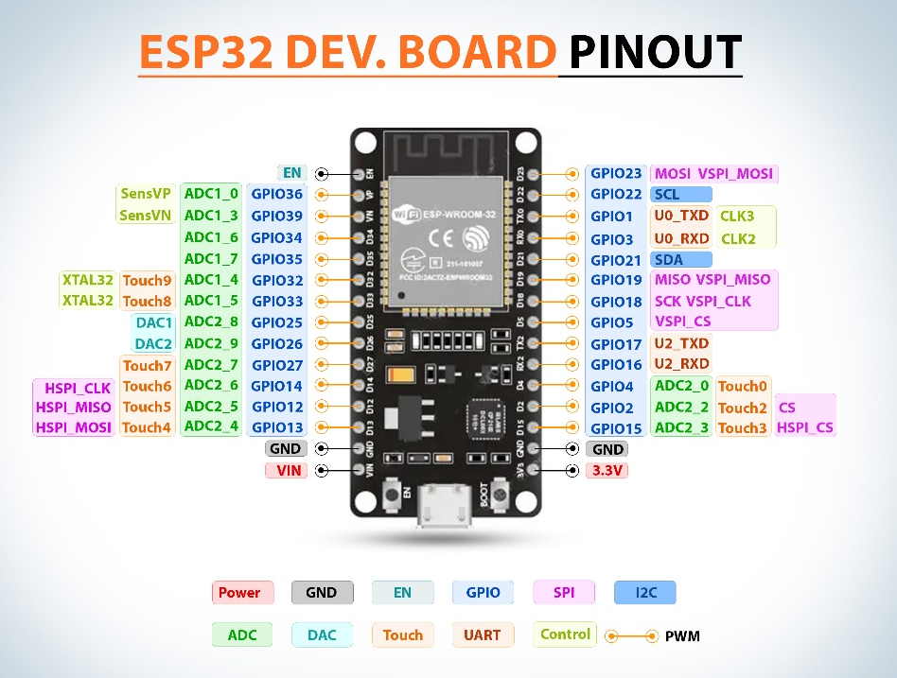

Gambar 2.1 ESP32
Sumber : https://www.theengineeringprojects.com/
Arsitektur inti ESP32 didasarkan pada CPU dual-core Tensilica Xtensa LX6 32-bit. Adanya dua inti prosesor memungkinkan fleksibilitas desain yang tinggi, di mana satu inti dapat didedikasikan untuk menangani tumpukan protokol nirkabel, sementara inti lainnya fokus menjalankan logika aplikasi utama [17]. Fitur konektivitasnya mencakup Wi-Fi (802.11 b/g/n), Bluetooth Classic Bluetooth Classic (BR/EDR) dan Bluetooth Low Energy (BLE). BLE sangat penting untuk aplikasi yang membutuhkan komunikasi jarak dekat dengan konsumsi daya sangat rendah, seperti pada perangkat wearable atau beacon [17].
Selain konektivitas, ESP32 dilengkapi dengan serangkaian periferal yang kaya, termasuk ADC (Analog-to-Digital Converters) presisi tinggi, DAC (Digital-to-Analog Converters), sensor sentuh kapasitif, sensor efek Hall, dan berbagai antarmuka komunikasi standar (SPI, I2C, UART). Fitur penting lainnya adalah mode deep-sleep yang canggih, yang memungkinkan konsumsi daya sangat rendah saat perangkat tidak aktif, menjadikannya ideal untuk aplikasi IoT bertenaga baterai [17].

Sensor pH
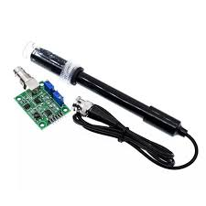

Gambar 2.2 Sensor pH
Sumber : https://shopee.co.id/
Sensor pH elektronik terdiri dari elektroda gelas dan elektroda referensi yang mengukur perbedaan tegangan yang berbanding lurus dengan konsentrasi ion hidrogen dalam air. Keluaran sensor berupa tegangan analog kemudian dikonversi ke nilai pH (skala 0–14) oleh mikrokontroler. Kalibrasi rutin diperlukan menggunakan larutan buffer standar (pH 4, 7, 10) agar sensor tetap akurat [18].

Sensor TDS
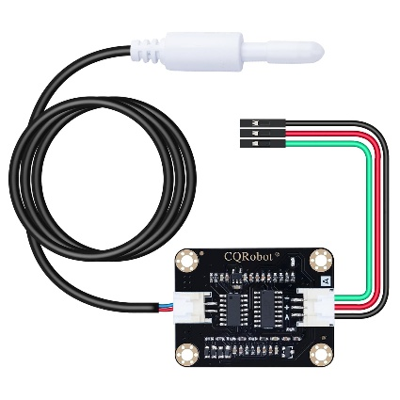

Gambar 2.3 Sensor TDS
Sumber : https://www.ubuy.co.id/
Sensor TDS umumnya bekerja dengan prinsip pengukuran konduktivitas listrik: dua elektroda dicelupkan ke air dan arus listrik dialirkan. Konduktivitas listrik berbanding lurus dengan konsentrasi ion terlarut. Mikrokontroler akan mengkonversi nilai konduktivitas menjadi estimasi TDS. Sensor TDS perlu dikalibrasi dengan larutan referensi (misal NaCl) untuk akurasi [19].

Sensor Turbidity
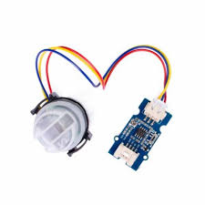

Gambar 2.4. Sensor Turbidity
Sumber : https://digiwarestore.com/
Sensor turbidity bekerja dengan prinsip optik. Sebuah sumber cahaya (LED inframerah) dipancarkan melalui sampel air, kemudian intensitas cahaya yang tersebar atau terhambur akibat partikel diukur oleh fotodetektor. Semakin keruh air, semakin banyak cahaya yang tersebar dan terdeteksi, yang dikonversi menjadi nilai NTU oleh sistem. Sensor kekeruhan perlu baseline kalibrasi (misal menggunakan larutan formazin standar)[20].

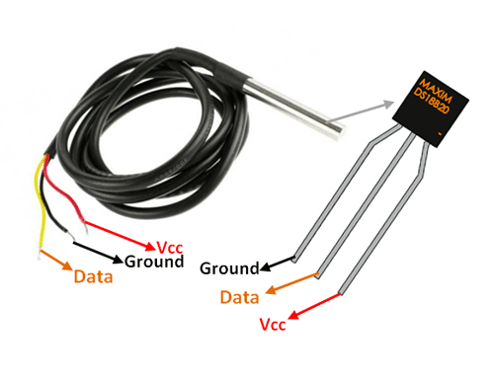
Sensor Suhu

Gambar 2.5. Sensor Suhu
Sumber : https://h5.lazada.co.id/
Sensor suhu digital yang populer untuk aplikasi IoT adalah DS18B20. DS18B20 adalah sensor suhu digital berkomunikasi melalui protokol 1-Wire, memungkinkan banyak sensor dihubungkan pada satu pin data. Keunggulan DS18B20 yaitu: Sensor DS18B20 mampu mengukur suhu dalam rentang -55°C hingga +125°C dengan ketelitian ±0,5°C pada suhu ruang. Sensor ini berbentuk kecil dan sering sudah terenkapsulasi tahan air sehingga cocok untuk dicelup ke dalam sampel air. DS18B20 mengirim data suhu secara digital sehingga memperkecil noise dan kesalahan pembacaan[21].

Internet of Things (IoT)
Internet of Things (IoT) merupakan konsep di mana objek fisik yang dilengkapi dengan sensor, perangkat komputasi, dan kemampuan komunikasi dapat terhubung satu sama lain melalui jaringan internet. Dalam konteks IoT, berbagai perangkat saling bertukar data tanpa interaksi manusia secara langsung, sehingga memungkinkan otomasi dan kontrol jarak jauh terhadap objek di dunia nyata [22].
Secara umum, sistem IoT dapat dipahami melalui arsitektur berlapis:
- sensing/perception layer (sensor/aktuator dan mikrokontroler sebagai pengambil data)
- network/transport layer (media komunikasi untuk mengirim data seperti Wi-Fi, seluler, atau LPWAN)
- application layer (layanan aplikasi/dasbor yang menyimpan, mengolah, serta menampilkan data ke pengguna).
Dalam implementasi modern, pemrosesan dapat dilakukan di edge untuk respons cepat, sementara penyimpanan dan analitik historis sering dipusatkan di cloud agar data mudah diakses serta terintegrasi lintas perangkat [22].
Pada monitoring kualitas air berbasis IoT, node IoT biasanya menggabungkan mikrokontroler dengan beberapa sensor. Data diukur secara periodik dan dikirim ke sistem pusat sehingga kondisi air bisa dipantau real-time melalui aplikasi web/mobile, sekaligus memungkinkan pembuatan notifikasi/peringatan ketika nilai parameter melewati ambang atau terdeteksi anomali. Pendekatan real-time multisensor seperti ini juga banyak diterapkan pada penelitian monitoring kualitas air berbasis IoT [3].

Pemetaan Spasial
Pemetaan spasial adalah proses mengaitkan data hasil pengukuran dengan informasi lokasi geografis sehingga setiap nilai yang diperoleh memiliki koordinat. Dalam penelitian, pendekatan ini membuat data tidak hanya terbaca sebagai deret angka, tetapi juga bisa ditampilkan sebagai titik-titik pengamatan pada peta (geotagging) dan diolah menjadi informasi sebaran kondisi wilayah. Konsep pemetaan berbasis lokasi seperti ini umum diterapkan pada pemetaan status kualitas air, di mana data pengukuran dikirim/diinput beserta atribut spasialnya agar sistem mampu menampilkan status per lokasi dan merangkum kondisi pada area tertentu [23].
Koordinat Lokasi diperoleh dari GPS/GNSS, lalu disimpan bersama parameter pengukuran untuk keperluan visualisasi pada peta digital. Penggunaan GNSS juga relevan untuk membaca variasi parameter lingkungan secara spasial, karena akurasi penentuan posisi memengaruhi ketepatan interpretasi pola sebaran di lapangan [24].
Teknologi lokasi spasial juga memungkinkan analisis sebaran kualitas air di wilayah tertentu dan membantu mengidentifikasi area rawan air tidak layak. Selain GPS, metode Location Based Service (LBS) melalui jaringan seluler bisa menjadi pelengkap saat sinyal GPS lemah (misal di dalam ruangan), meski akurasinya lebih rendah. Dalam implementasi, modul GPS perlu diinisialisasi dan diberi waktu warm-up untuk fix satelit [4]. Data koordinat dari modul akan dikirim bersama data sensor ke Firebase, sehingga aplikasi dapat menampilkan posisi pengukuran terkini. Dengan demikian, pengguna dapat melihat dashboard peta dengan penanda lokasi beserta informasi kualitas air masing-masing titik secara real-time. Penerapan modul GPS dalam sistem ini sejalan dengan tren IoT geospasial, di mana sensor IoT diperluas fungsinya untuk pengambilan data lingkungan berbasiskan lokasi (environmental mapping).

Logika Fuzzy
Logika fuzzy merupakan pendekatan yang dirancang untuk mengakomodasi ketidakpastian dengan mengadopsi pola penalaran manusia yang bersifat aproksimasi. Berbeda dengan logika biner yang kaku, menjelaskan bahwa logika fuzzy memungkinkan derajat keanggotaan (degree of membership) dipetakan dalam rentang interval [0, 1], sehingga konsep linguistik yang ambigu seperti 'agak panas' dapat direpresentasikan secara kuantitatif [25].
Secara umum, arsitektur sistem inferensi fuzzy terdiri atas tiga tahapan krusial:
- Fuzzifikasi: Tahap transformasi nilai masukan tegas (crisp input) menjadi nilai derajat keanggotaan fuzzy. Nilai ini merepresentasikan tingkat kedekatan input terhadap himpunan linguistik tertentu dalam interval [0, 1].
- Evaluasi Aturan (Inference): Hubungan antara variabel input dan output dipetakan melalui basis aturan IF-THEN. Pada tahap ini, mekanisme inferensi mengintegrasikan kondisi input untuk menentukan derajat aktivasi setiap aturan. Terdapat tiga metode inferensi yang umum digunakan dalam literatur, yaitu:
  - Metode Mamdani: merupakan metode yang banyak digunakan karena bentuk aturan dan keluarannya bersifat intuitif. Pada Mamdani, konsekuen aturan berupa himpunan fuzzy, kemudian dilakukan proses agregasi antar aturan dan diakhiri dengan defuzzifikasi (misalnya metode centroid) untuk menghasilkan nilai output crisp.
  - Metode Sugeno: memiliki konsekuen aturan berupa konstanta (orde 0) atau persamaan linear (orde 1), sehingga output akhirnya diperoleh melalui perhitungan rata-rata tertimbang. Metode ini sering dipilih ketika dibutuhkan perhitungan yang lebih efisien dan cocok untuk optimasi atau pemodelan matematis.
  - Metode Tsukamoto: mensyaratkan konsekuen aturan direpresentasikan oleh himpunan fuzzy monoton, sehingga setiap aturan menghasilkan output tegas (crisp) melalui mekanisme inferensi; selanjutnya seluruh output aturan digabung menggunakan rata-rata tertimbang untuk memperoleh output akhir.
- Defuzzifikasi: Tahap konversi akhir di mana himpunan fuzzy hasil inferensi diubah kembali menjadi nilai tegas (crisp value) agar dapat dieksekusi oleh sistem kendali atau aktuator [25].
Dalam penelitian ini, metode inferensi yang diterapkan adalah Fuzzy Mamdani. Pemilihan ini merujuk pada studi komparasi oleh Ayuningtias et al. (2017) [26] yang menunjukkan bahwa metode Mamdani memiliki tingkat akurasi yang lebih baik dibandingkan metode lainnya dalam kasus klasifikasi non-linear. Meskipun metode Mamdani membutuhkan beban komputasi yang lebih tinggi dibandingkan Sugeno atau Tsukamoto karena proses defuzzifikasi menggunakan metode Centroid (titik berat), metode ini dipilih karena keunggulannya dalam menangkap intuisi bahasa manusia (linguistik) dan menghasilkan transisi output yang lebih halus untuk penentuan kategori kelayakan air minum secara real-time.

Firebase (Penyimpanan Data Cloud dan Sinkronisasi Offline-Online)
Firebase adalah platform Backend-as-a-Service milik Google yang menyediakan database real-time dan berbagai layanan cloud lain untuk aplikasi. Dalam penelitian ini, Firebase dapat dimanfaatkan sebagai penyimpanan data sensor di cloud yang terstruktur dan mudah diakses aplikasi mobile. Kelebihan utama Firebase bagi aplikasi monitoring adalah kemampuan sinkronisasi lintas perangkat secara langsung serta dukungan offline. Data yang dikirim ESP32 ke Firebase akan tersimpan di cloud dan dapat dibaca real-time oleh aplikasi Android. Firebase Realtime Database menjamin bahwa setiap perubahan data pada database akan langsung di-push ke semua klien yang terhubung seketika itu juga, dan data tetap tersedia meskipun aplikasi offline.
Dalam proyek ini, Firebase berperan penting untuk memastikan data hasil pengukuran (pH, TDS, dsb.) tersimpan aman di cloud dan dapat diakses dimanapun dan kapanpun. Selain itu, Firebase mendukung fitur notifikasi (Firebase Cloud Messaging) yang bisa dikembangkan untuk alarm jika kualitas air tidak layak, serta integrasi mudah dengan Google Maps atau layanan analitik bila diperlukan. Secara keseluruhan, penggunaan Firebase memungkinkan arsitektur sistem yang handal. data IoT dari perangkat portabel disimpan terpusat, disinkronkan secara real-time ke aplikasi, dan tetap tersedia offline, memenuhi skenario lapangan dimana jaringan bisa tidak stabil.

METODE PENELITIAN

Tahapan Penelitian
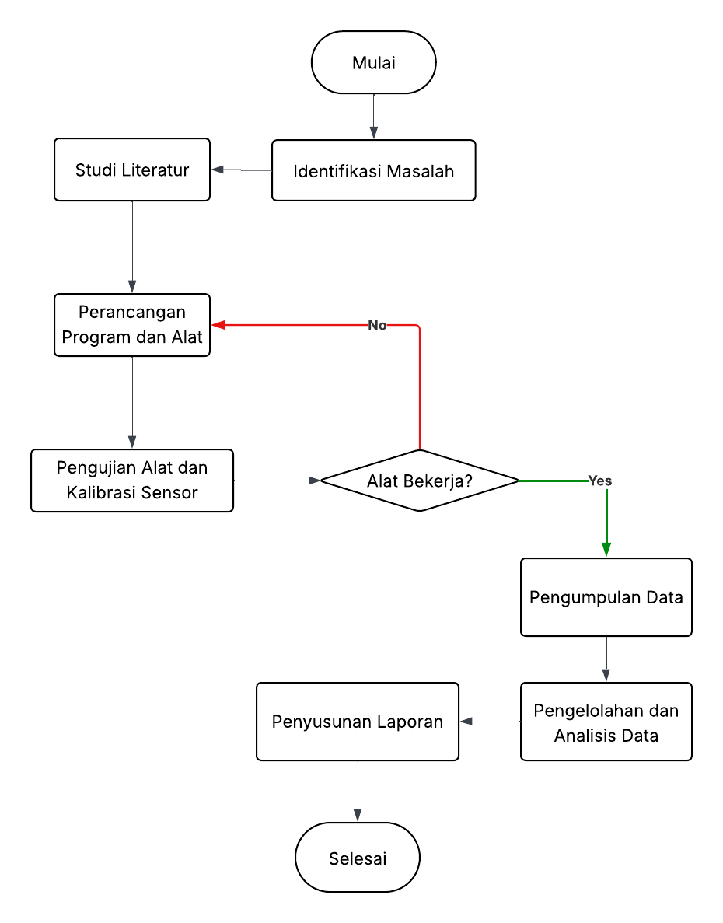

Gambar 3.1. Flowchart Tahapan Penelitian
Dalam melaksanakan penelitian tersebut, penulis menyusun tahapan-tahapan yang dilakukan untuk mencapai tujuan penelitian. Tahapan penelitian yang disusun dalam penelitian tersebut dapat dilihat dalam bentuk diagram alir pada Gambar 6.

Identifikasi Masalah
Pada tahap ini, identifikasi masalah terlebih dahulu ditentukan pada penelitian penulis. Masalah yang dapat diidentifikasikan dalam penelitian ini, diantaranya adalah keterbatasan akses terhadap informasi kualitas air minum secara langsung. Maka dari itu penulis ingin membuat alat portabel yang memberikan informasi kualitas air minum secara langsung beserta lokasinya.

Studi Literatur
Langkah selanjutnya dalam penelitian adalah studi literatur. Studi literatur dilakukan untuk mempelajari dan memahami semua hal mengenai kualitas air, logika fuzzy, dan alat-alat yang akan digunakan untuk penelitian.

Perancangan Program dan Alat

Perancangan Alat
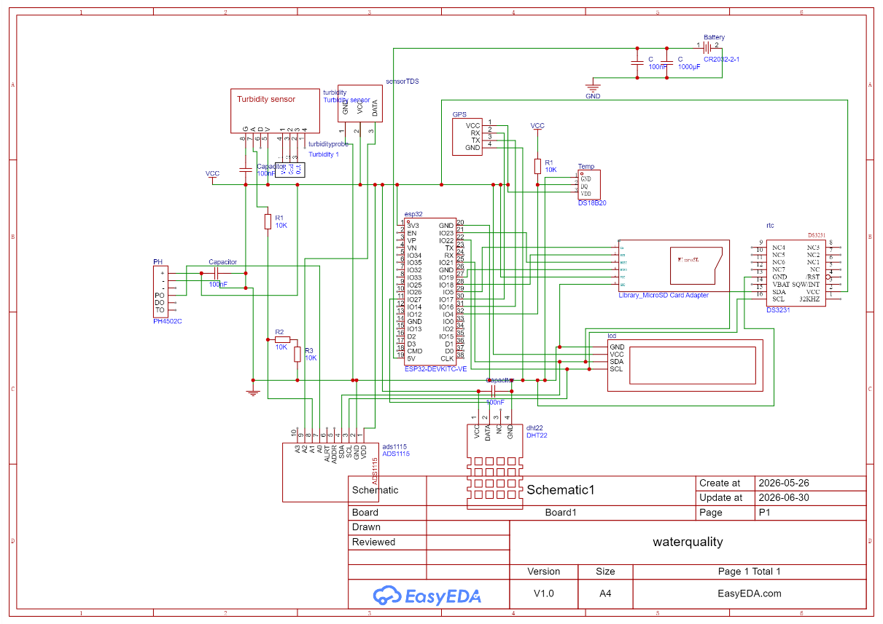

Gambar 3.2. Skematik Rangkaian Alat
Keterangan Alat :
- Sensor Suhu (ds18b20)
- Sensor pH (SEN0131)
- Sensor Turbidity (SEN0189)
- Sensor TDS (SEN0171)
- Sensor GPS (U Blox M8N)
- ESP32
- Baterai Li-Po
- LCD Green
- Sd card Module (NET-0016)
Pada tahap perancangan alat, dibuat arsitektur sistem IoT untuk monitoring kualitas air. Sistem terdiri dari sensor-sensor kualitas air (pH, Total Dissolved Solids/TDS, suhu, dan kekeruhan/turbidity), baterai untuk sumber daya, dan lcd sebagai informasi terkait kualitas air yang terhubung ke mikrokontroler ESP32. Pemilihan parameter pH, TDS, kekeruhan, dan suhu didasarkan pada standar kualitas air minum. Mikrokontroler ESP32 dipilih karena telah terintegrasi dengan modul WiFi, sehingga dapat mengolah data sensor sekaligus mengirimkannya melalui jaringan internet. Dalam sistem yang dibangun, ESP32 berperan sebagai pusat pengendali dan pengirim data real-time. Konfigurasi perangkat keras meliputi koneksi sensor pH, sensor TDS, sensor kekeruhan, dan sensor suhu air ke pin ESP32 yang sesuai, serta modul GPS untuk memperoleh data koordinat lokasi. Perancangan skematik pada gambar 3.2 memastikan tiap sensor terhubung dengan antarmuka yang benar.

Perancangan Program
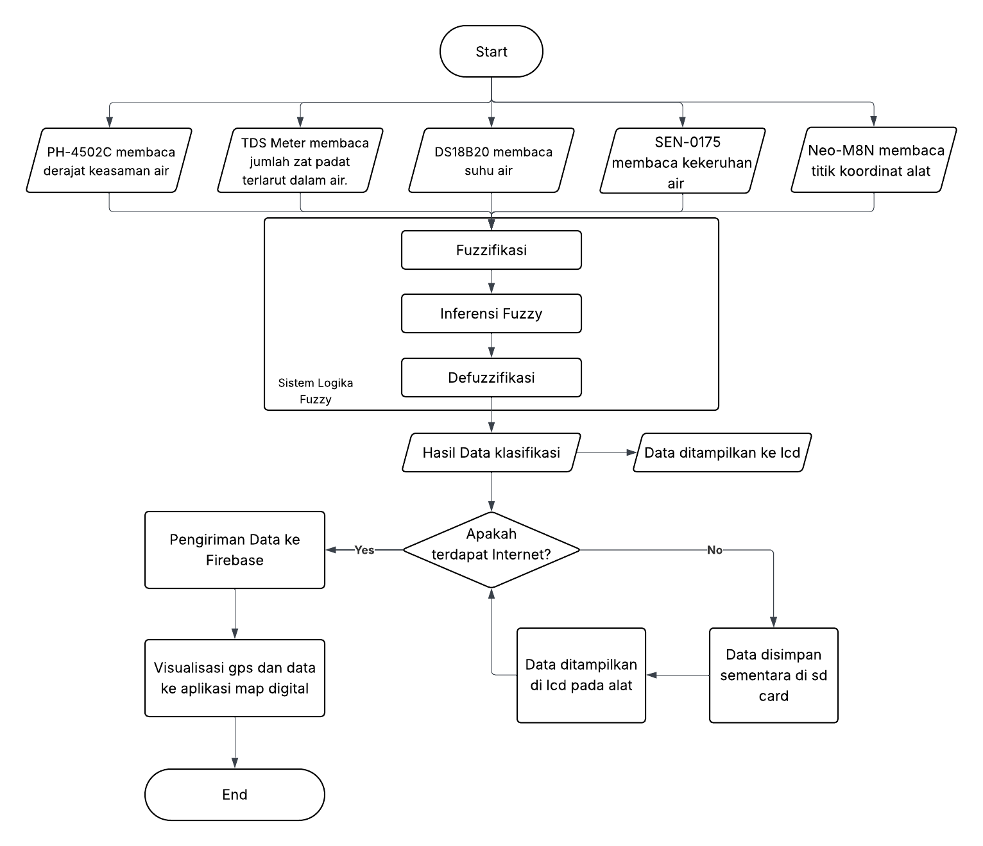

Gambar 3.3. Flowchart Program
Selanjutnya, perangkat lunak dikembangkan menggunakan Arduino IDE (atau PlatformIO) untuk memprogram ESP32. Kode program mencakup inisialisasi sensor, pembacaan data secara berkala, sistem logika fuzzy, dan logika pengiriman data. Sistem dirancang hibrid dengan dua mode komunikasi data: online dan offline. Pada mode online, ESP32 memanfaatkan koneksi WiFi untuk mengirim data hasil pengukuran ke layanan cloud Firebase secara real-time. Penggunaan IoT memungkinkan pemantauan jarak jauh secara cepat dan akurat. Sebaliknya, pada mode offline (ketika tidak tersedia koneksi internet), data akan disimpan ke dalam memori lokal berupa kartu SD (melalui modul SD card). Dengan strategi ini, sistem tetap dapat merekam data secara kontinu di lokasi terpencil; data tersimpan lokal akan diunggah ke cloud ketika koneksi internet kembali tersedia, sehingga tidak ada kehilangan data.
Data yang sudah diolah kemudian dianalisis dengan menggunakan fuzzy logic mamdani untuk memastikan apakah air di daerah tersebut bagus untuk diminum atau tidak. Proses dalam fuzzy logic adalah sebagai berikut :

Fuzzifikasi
Mengubah nilai tegas (crisp input) dari sensor (pH, TDS, Suhu, Kekeruhan) menjadi derajat keanggotaan (µ) dalam himpunan fuzzy.
- Fuzzifikasi pH
Fungsi keanggotaan variabel pH dijabarkan sebagai berikut :
$$μ_{asam}\left|x\right|=\left\{\begin{aligned}0, &x<0 atau x>7 \\ \frac{7-x}{7-6}, &6≤x≤7 \\ 1, &0≤x≤6\end{aligned}\right.$$ | (1)

$$μ_{netral}\left|x\right|=\left\{\begin{aligned}0, &x<6.5 atau x>8.5 \\ \frac{x-6.5}{7-6.5}, &6.5≤x≤7 \\ \frac{7-x}{7-8.5}, &7≤x≤8.5 \\ 1, &x=7\end{aligned}\right.$$ | (2)

$$μ_{basa}\left|x\right|=\left\{\begin{aligned}0, &x<7 atau x>14 \\ \frac{x-7}{9-14}, &7≤x≤9 \\ 1, &9≤x≤14\end{aligned}\right.$$ | (3)
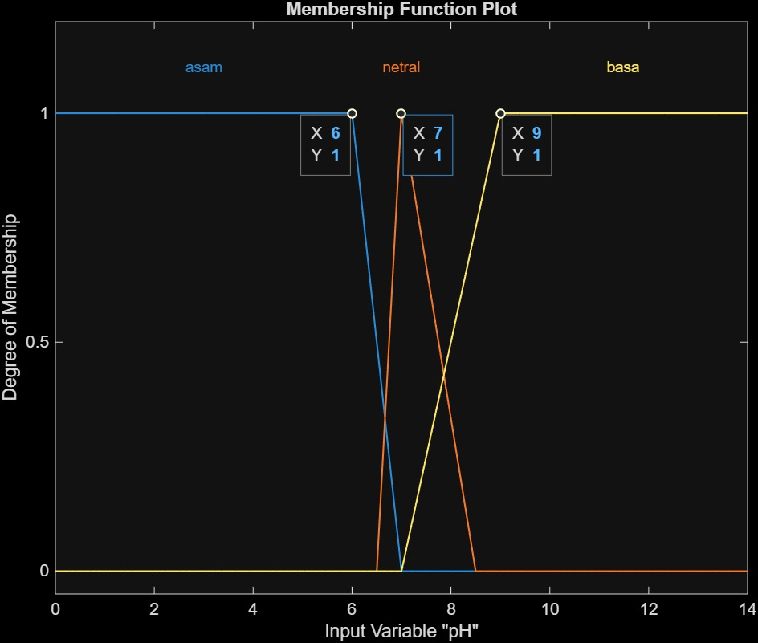

Gambar 3.4. Grafik Fuzzyifikasi Variabel pH
- Fuzzifikasi TDS
Fungsi keanggotaan variabel TDS dijabarkan sebagai berikut:
$$μ_{rendah}\left|x\right|=\left\{\begin{aligned}0, &x<0 atau x>500 \\ \frac{500-x}{500-300}, &300≤x≤500 \\ 1, &0≤x≤300\end{aligned}\right.$$ | (4)

$$μ_{sedang}\left|x\right|=\left\{\begin{aligned}0, &x<300 atau x>1000 \\ \frac{x-300}{600-300}, &300≤x≤600 \\ \frac{1000-x}{1000-600}, &600≤x≤1000 \\ 1, &x=600\end{aligned}\right.$$ | (5)

$$μ_{tinggi}\left|x\right|=\left\{\begin{aligned}0, &x<600 \\ \frac{1000-x}{1000-600}, &600≤x≤1000 \\ 1, &x>1000\end{aligned}\right.$$ | (6)
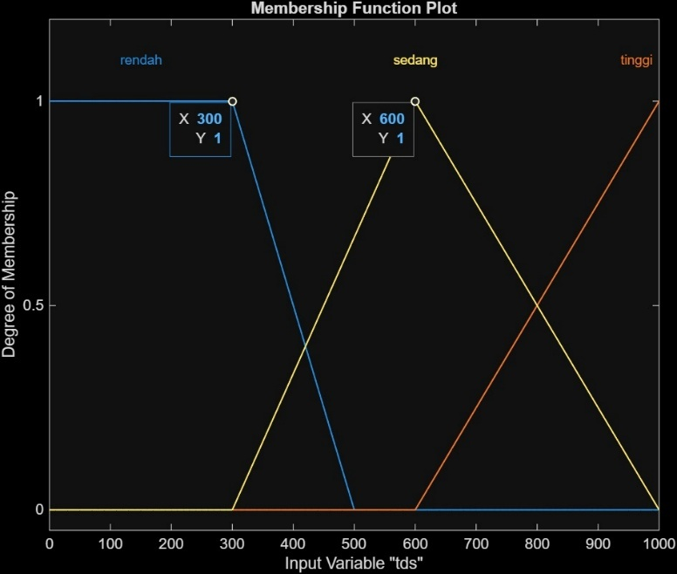

Gambar 3.5. Grafik Fungsi Keanggotaan Variabel TDS
- Fuzzifikasi Turbidity
Fungsi keanggotaan variabel turbidity dijabarkan sebagai berikut :
$$μ_{jernih}\left|x\right|=\left\{\begin{aligned}0, &x<0 atau x>5 \\ \frac{5-x}{5-1}, &1≤x≤5 \\ 1, &0≤x≤1\end{aligned}\right.$$ | (7)

$$μ_{keruh}\left|x\right|=\left\{\begin{aligned}0, &x<1 \\ \frac{x-1}{5-1}, &1≤x≤5 \\ 1, &x≥5\end{aligned}\right.$$ | (8)
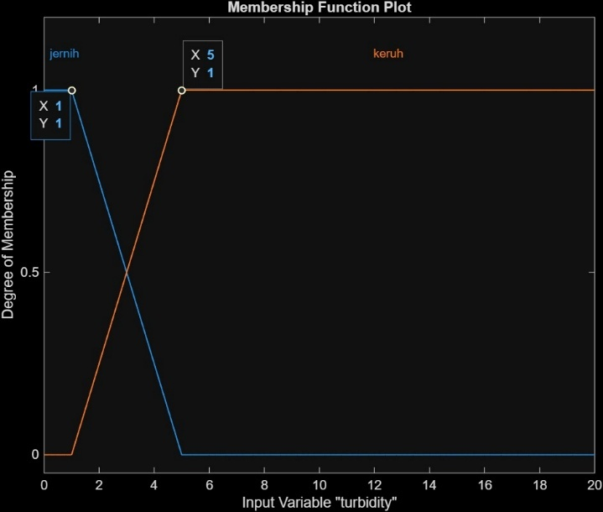

Gambar 3.6. Grafik Fungsi Keanggotaan Variabel Turbidity
- Fuzzifikasi Suhu
Pada variabel suhu, penentuan kategori dilakukan berdasarkan selisih antara suhu air (Tw) dan suhu udara (Ta). Hal ini bertujuan agar interpretasi suhu air menyesuaikan kondisi lingkungan saat pengukuran sehingga sesuai dengan peraturan pada standar baku air minum. Batas aman air minum adalah ±3° dari suhu lingkungan atau suhu udara.
Lalu fungsi keanggotaan variabel suhu dijabarkan sebagai berikut
$$μ_{dingin}\left|x\right|=\left\{\begin{aligned}0, &x>-3 \\ \frac{-3-x}{-3-5}, &-5≤x≤-3 \\ 1, &x<-5\end{aligned}\right.$$ | (9)

$$μ_{sedang}\left|x\right|=\left\{\begin{aligned}0, &x<-5 atau x>5 \\ \frac{x-(-5)}{-3-(-5)}, &-5≤x≤-3 \\ \frac{5-x}{5-3}, &3≤x≤5 \\ 1, &-3<x<3\end{aligned}\right.$$ | (10)

$$μ_{panas}\left|x\right|=\left\{\begin{aligned}0, &x<3 \\ \frac{x-3}{5-3}, &3≤x≤5 \\ 1, &x>5\end{aligned}\right.$$ | (11)

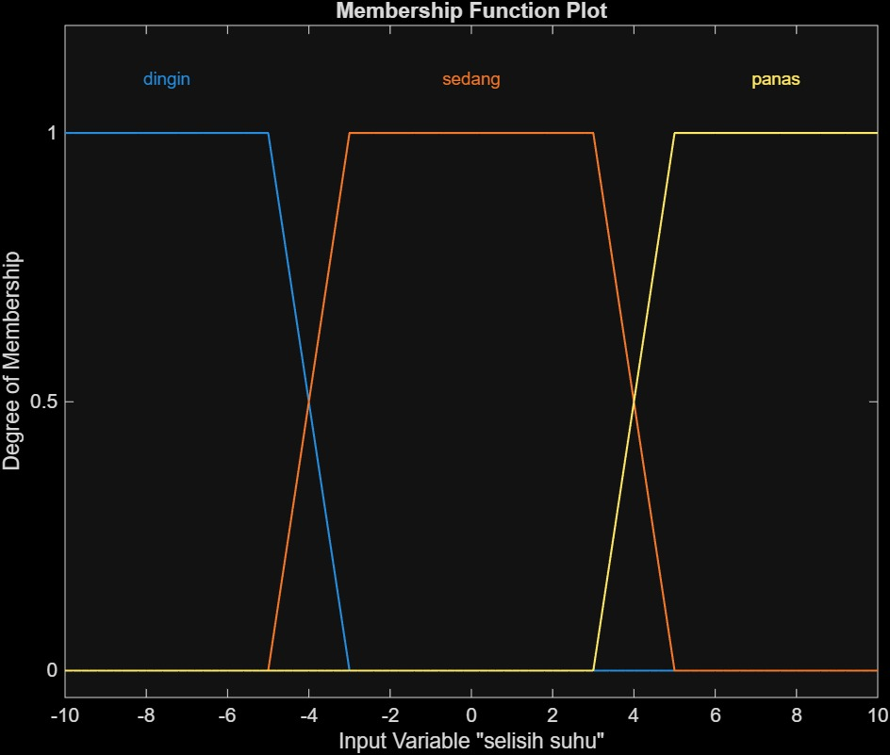

Gambar 3.7 Grafik Fungsi Keanggotaan Variabel Suhu Air

Inferensi Fuzzy
Dalam penelitian ini, sistem penilaian kualitas air dirancang untuk menghasilkan tiga kategori keluaran, yaitu TIDAK LAYAK, PERLU PERLAKUAN, dan LAYAK. Kategori PERLU PERLAKUAN digunakan untuk menggambarkan kondisi air yang belum memenuhi standar konsumsi langsung, namun masih dapat ditingkatkan kualitasnya melalui proses pengolahan tertentu sesuai jenis dan tingkat penyimpangannya. Penetapan kategori-kategori tersebut dilakukan berdasarkan prinsip logika fuzzy, di mana perancang model (model designer) diberikan fleksibilitas untuk mendefinisikan label keluaran selama penetapannya tetap mengikuti kaidah logis, konsisten, serta dapat dijustifikasi secara ilmiah.
Pada metode Inferensi Fuzzy Mamdani, hubungan antara variabel masukan dan keluaran dibentuk melalui seperangkat aturan IF–THEN. Aturan-aturan ini menyatukan kondisi fuzzy pada input dengan himpunan fuzzy pada output sehingga setiap kombinasi kondisi dapat menghasilkan keputusan yang relevan. Melalui proses analisis fuzzy pada input, sistem mampu melakukan mekanisme inferensi sesuai aturan basis fuzzy (fuzzy rule based systems) yang telah dirancang, sehingga keputusan akhir dapat diperoleh dari integrasi keseluruhan aturan fuzzy yang aktif. Berikut adalah basis aturan fuzzy pada sistem penentuan kualitas air.

Tabel 3.1 Rule Based System Fuzzy
pH | TDS | Turbidity | Suhu | Kualitas Air
pH ≠ netral | rendah | jernih | sedang | Tidak layak
netral | tinggi | jernih | sedang | Tidak layak
netral | sedang | jernih | sedang | Perlu perlakuan
netral | rendah | keruh | sedang | Tidak layak
netral | rendah | jernih | Dingin/panas | Perlu perlakuan
netral | rendah | jernih | sedang | layak

Defuzzifikasi
Defuzzifikasi merupakan tahap akhir dalam sistem inferensi fuzzy untuk mengubah keluaran fuzzy hasil agregasi aturan menjadi nilai tegas (crisp). Pada penelitian ini, sebelum perhitungan defuzzifikasi dilakukan, terlebih dahulu ditetapkan fungsi keanggotaan untuk variabel keluaran “Kualitas Air” sebagai representasi kategori keputusan (TIDAK LAYAK, PERLU PERLAKUAN, dan LAYAK). Fungsi keanggotaan output ini digunakan sebagai dasar pembentukan himpunan fuzzy keluaran yang kemudian dikonversi menjadi nilai crisp.
Fungsi keanggotaan variabel kualitas air dijabarkan sebagai berikut :
$$μ_{tidak layak}\left|x\right|=\left\{\begin{aligned}0, &x<0 atau x>50 \\ \frac{50-x}{50-30}, &30≤x≤50 \\ 1, &0≤x≤30\end{aligned}\right.$$ | (9)

$$μ_{butuh pelakuan}\left|x\right|=\left\{\begin{aligned}0, &x<30 atau x>70 \\ \frac{x-30}{50-30}, &30≤x≤50 \\ \frac{70-x}{70-50}, &50≤x≤70 \\ 1, &x=50\end{aligned}\right.$$ | (10)

$$μ_{layak}\left|x\right|=\left\{\begin{aligned}0, &x<50 atau x>70 \\ \frac{x-50}{70-50}, &50≤x≤70 \\ 1, &70≤x≤100\end{aligned}\right.$$ | (11)
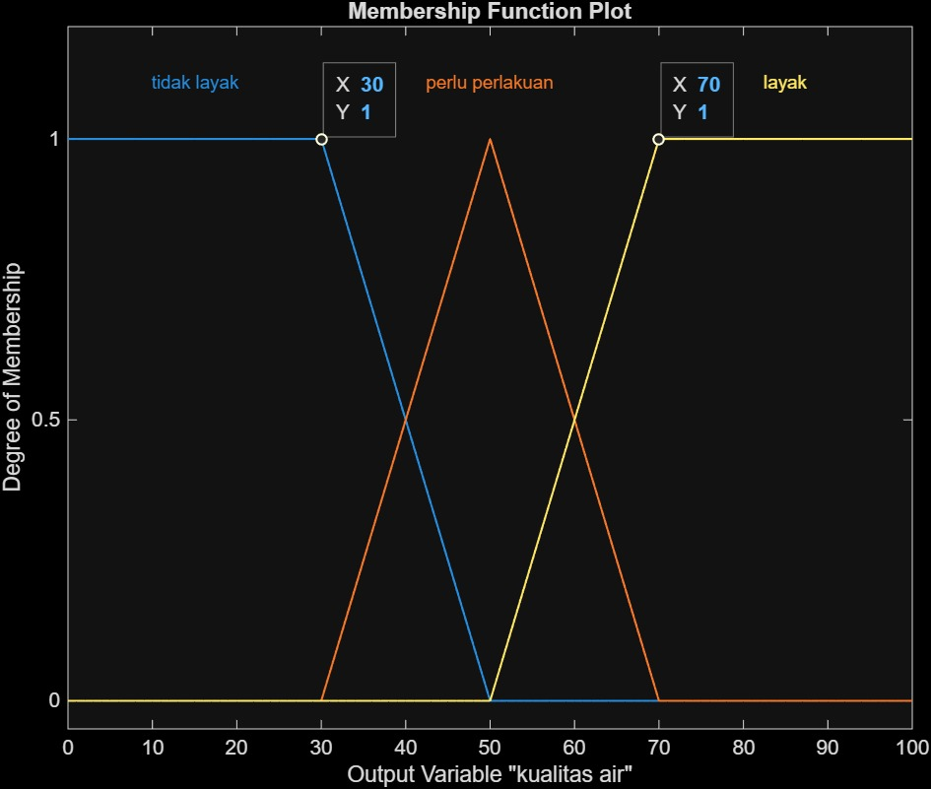

Gambar 3.8 Grafik Fungsi Keanggotaan Variabel Kualitas Air
Proses defuzzifikasi pada penelitian ini dilakukan menggunakan metode Centre of Area (COA), yang bertujuan untuk memperoleh nilai tegas dari variabel keluaran fuzzy. Metode COA dipilih karena mampu menghasilkan keputusan yang merepresentasikan distribusi derajat keanggotaan dari setiap kategori output fuzzy secara proporsional.
Secara matematis, defuzzifikasi dengan metode COA dinyatakan sebagai berikut :
$$COA = \frac{\int{y.μ(y)dy}}{\int{μ(y)dy}}=\frac{M1+M2+M3+Mn}{A1+A2+A3+An}$$ | (12)
Pada persamaan (13), y merupakan nilai keluaran fuzzy, μ(y) adalah fungsi keanggotaan pada nilai y, dan simbol integral ∫ menggambarkan proses perhitungan luasan di bawah kurva fungsi keanggotaan.
Melalui pendekatan ini, sistem menentukan titik pusat area dari himpunan fuzzy keluaran. Titik pusat tersebut kemudian digunakan sebagai nilai tegas atau nilai konkret yang mewakili keputusan akhir, sesuai dengan distribusi “massa” dari himpunan fuzzy yang terbentuk.

Pengujian Alat dan Kalibrasi Sensor
Sebelum alat digunakan untuk mengambil data spasial di lapangan, seluruh sensor harus melalui tahap kalibrasi dan pengujian akurasi untuk memastikan data yang dikirimkan ke Firebase valid. Proses kalibrasi dilakukan dengan langkah-langkah sebagai berikut:

Kalibrasi Sensor pH
Kalibrasi dilakukan menggunakan tiga jenis larutan buffer standar dengan nilai pH 4.01, 6.86, dan 9.18. Kemudian nilai tegangan dari hasil pembacaan masing-masing larutan buffer dicatat dan dilakukan regresi polynomial antara nilai tegangan output dengan nilai pH standar untuk mendapatkan persamaan matematis $pH=av^{2}+bv+c$ yang selanjutnya deprogram kedalam ESP32.

Tabel 3.1 Tabel Kalibrasi Sensor pH
pH Buffer 4.0 | pH Buffer 6.86 | pH Buffer 9.04
Tegangan Sensor | Tegangan Sensor | Tegangan Sensor

Kalibrasi Sensor TDS
Sensor TDS dikalibrasi dengan mengukur beberapa sampel air yang memiliki tingkat kepekatan padatan terlarut tertentu, kemudian nilainya dibandingkan dengan TDS meter standar pabrikan.

Tabel 3.2 Tabel Kalibrasi Sensor TDS
TDS Air Keran
Sensor | TDS Meter

Kalibrasi Sensor Turbidity
Sensor kekeruhan dikalibrasi dengan membandingkan nilai tegangan output sensor terhadap larutan standar atau alat ukur turbidity meter. Data tegangan yang diperoleh kemudian diregresikan untuk mengonversi nilai menjadi satuan NTU dengan rumus regresi polynomial
$$pH=av^{2}+bv+c$$

Tabel 3.3 Kalibrasi Sensor Turbidity
Air Aquades
Tegangan Sensor | Turbi XS-50

Kalibrasi Sensor Temperature
Karena DS18B20 merupakan sensor digital yang mentransmisikan data mentah melalui protokol 1-Wire, pengujian difokuskan pada pengecekan akurasi. Pengujian dilakukan dengan membandingkan suhu hasil pembacaan sensor pada air dingin, air suhu ruang, dan air panas dengan alat ukur termometer digital standar.
Air Aquades
Tegangan Sensor | Turbi XS-50

Tabel 3.2 Tabel Pengujian Alat
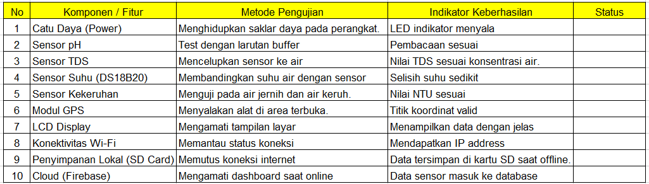

Tabel 3.3 Tabel Kalibrasi

Pengujian di lakukan untuk memeriksa rancangan software dan hardware sudah sesuai dengan yang diinginkan atau tidak. Pengujian pada penelitian ini ditinjau berdasarkan rancangan perangkat keras yang sudah sesuai dan tidak mengalami malfungsi secara fisik dengan melihat kondisi mikrokontroler dan sensor, respon sensor yang tertanam ditinjau dengan melihat apakah terjadi error code atau tidak dan juga melihat akses pengiriman data dari mikrokontroler ke penyimpanan local maupun ke cloud.

Pengumpulan Data

Tabel 3.3 Pengumpulan Data
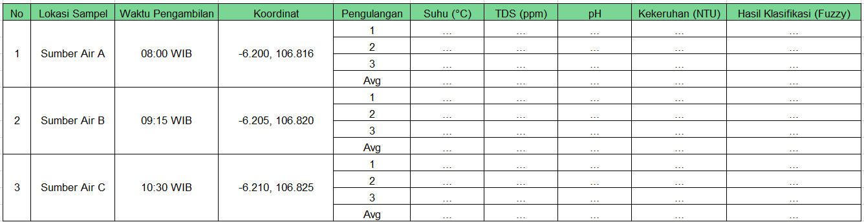
Metode pengumpulan data dilakukan dengan cara eksperimen lapangan, yaitu mengukur parameter kualitas air menggunakan perangkat yang telah dibuat pada berbagai sampel air. Data yang dikumpulkan meliputi nilai pH, TDS (ppm), kekeruhan (NTU), suhu (°C), serta informasi lokasi (koordinat GPS) dan waktu pengukuran.
Perangkat dibawa ke lokasi sumber air yang akan diuji. Pada setiap lokasi pengambilan sampel, sensor-sensor alat dicelupkan atau dikontakkan ke air sampel secara langsung. Modul GPS pada perangkat dibiarkan hingga menangkap sinyal dan menentukan koordinat lokasi pengukuran. Setelah sensor berada dalam air, perangkat akan melakukan pembacaan seluruh parameter secara simultan. Untuk setiap sampel air, data diambil beberapa kali. Setiap parameter diukur sebanyak 3 kali pengulangan untuk meningkatkan reliabilitas data. Pengulangan dilakukan dengan jeda waktu tertentu (misal 30 detik) di antara pembacaan, guna memastikan hasil yang konsisten. Jika terdapat bacaan yang anomali, dapat dilakukan pengukuran tambahan hingga data dirasa stabil.

Pengolahan dan Analisis Data
Pengolahan dan Analisis Data dilakukan melalui beberapa tahapan terstruktur, mulai dari akuisisi data mentah oleh sensor hingga klasifikasi otomatis menggunakan kecerdasan buatan (Logika Fuzzy) yang tertanam pada mikrokontroler.

Pengolahan Data
Data kualitas air diperoleh dari sensor pH, TDS, suhu, dan kekeruhan yang terpasang pada perangkat IoT portabel berbasis ESP32. Setiap sensor mengirimkan data secara real-time melalui Wi-Fi ke server cloud. Pendekatan ini mengikuti metode penelitian sebelumnya pada sistem monitoring kualitas air berbasis IoT yang mengumpulkan data pH, TDS, suhu, dan kekeruhan secara kontinu untuk dianalisis lebih lanjut. Data yang diterima pada server akan melalui tahap :
- Averaging untuk meredam pembacaan ekstrem,
- Validasi rentang untuk memastikan nilai berada pada batas logis menurut standar kualitas air (SNI/WHO).
Tahap kalibrasi sensor dilakukan dengan membandingkan hasil pembacaan dengan nilai standar, sebagaimana dilakukan pada penelitian tentang alat deteksi kualitas air minum berbasis Arduino yang mengevaluasi akurasi pH, TDS, dan suhu sebelum digunakan dalam analisis utama.
Modul GPS menghasilkan data koordinat (lintang & bujur) yang disinkronkan dengan tiap data sensor. Data ini kemudian dibentuk menjadi spatial point dataset yang siap divisualisasikan sebagai peta kualitas air. Integrasi IoT + GPS sebagai sistem pemantauan spasial telah digunakan pula pada penelitian pemetaan kondisi lingkungan berbasis lokasi.

Analisis Data
Data hasil pengukuran dianalisis validitasnya dengan membandingkannya terhadap standar baku mutu WHO, Permenkes, dan PP.
Setiap sensor dianalisis kinerjanya untuk membuktikan bahwa sensor tersebut valid dengan cara membandingkan dengan alat ukur standar. Error pada alat dapat dihitung dengan rumus berikut.
$$\%error=\left|\frac{{Nilai}_{standar}-{Nilai}_{sensor}}{{Nilai}_{standar}}\right|×100\%$$ | (13)
Dan akurasi dapat dihitung dengan rumus berikut.
$$\%akurasi=100\%-\%error$$ | (14)
Selain analisis hasil tiap sensor, analisis algoritma juga dilakukan untuk mengevaluasi model logika fuzzy Mamdani yang dibangun dalam penentuan kualitas air minum dengan menghasilkan tiga output kategorikal (LAYAK, PERLU PERLAKUAN, atau TIDAK LAYAK) berdasarkan 4 input yaitu tds, pH, turbidity, dan suhu. Confussion Matrix digunakan untuk memberikan gambaran menyeluruh terhadap kinerja model dengan menunjukkan perbandingan antara hasil prediksi sistem dan kondisi aktualnya.
Kerangka confusion matrix dalam penelitian ini dapat dilihat pada tabel 4 [27].

Tabel 3.4. Confussion Matrix
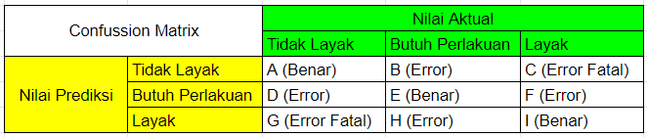
Setelah menyusun dan menganalisis confusion matrix, tahapan selanjutnya dalam mengevaluasi kinerja model logika fuzzy Mamdani yang dibangun dalam penelitian tersebut adalah menghitung metrik akurasi yang bertujuan untuk memberikan gambaran secara kuantitatif seberapa baik sistem dapat menentukan kualitas air. Persamaan untuk menghitung metrik akurasi adalah sebagai berikut.
$$Accuracy= \frac{total yang benar}{total data}×100\%$$ | (14)

Jadwal Penelitian
Berikut ini adalah jadwal penelitian kegiatan pelaksanaan dalam bentuk tabel timeline dibawah ini :

Tabel 3.5 Jadwal Penelitian
Waktu Kegiatan | Bulan Ke 1 |  |  |  | Bulan Ke 2 |  |  |  | Bulan Ke 3 |  |  |  | Bulan Ke 4 |  |  |  | Bulan Ke 5
Waktu Kegiatan | 1 | 2 | 3 | 4 | 1 | 2 | 3 | 4 | 1 | 2 | 3 | 4 | 1 | 2 | 3 | 4 | 1 | 2 | 3 | 4
Identifikasi Masalah
Studi Literatur
Perancangan Alat dan Program
Pengujian Alat
Pengumpulan Data
Hasil dan Pembahasan
Kesimpulan

HASIL DAN PEMBAHASAN

Hasil Perencanaan Sistem
Bagian ini membahas hasil implementasi nyata dari sistem penentuan kualitas air minum yang telah dirancang pada bab sebelumnya. Implementasi ini dibagi menjadi dua bagian utama, yaitu implementasi perangkat keras (hardware) yang mencakup perakitan komponen fisik, dan implementasi perangkat lunak (software) yang mencakup pemprograman mikrokontroler serta antarmuka pemantauan kualitas air secara real-time berbasis pemetaan spasial.

Implementasi Perangkat Keras (Hardware)
Implementasi perangkat keras merupakan hasil akhir dari perakitan seluruh komponen elektronik yang terpusat pada mikrokontroler ESP32. Sistem pemantauan kualitas air minum portabel ini dirancang agar mudah dibawa dan dioperasikan di lapangan dengan menggunakan sumber daya berupa baterai Li-Po.
Wujud fisik keseluruhan dari sistem yang telah dirakit dapat dilihat pada gambar berikut:
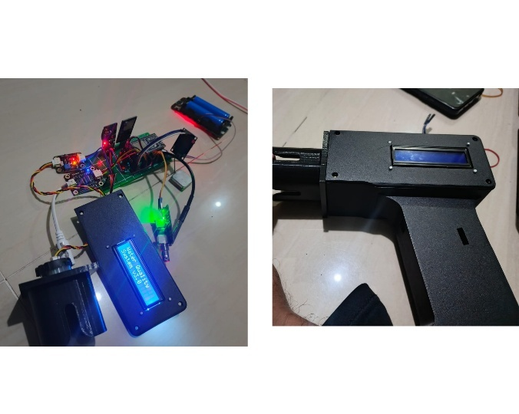

Gambar 4.1 Bentuk Fisik Hardware
Pada proses realisasi perangkat keras, dilakukan beberapa optimalisasi dari rancangan awal untuk mengatasi masalah fluktuasi sinyal analog (noise) dan memastikan data yang diakuisisi memiliki presisi tinggi sebelum diproses menggunakan logika fuzzy. Penyesuaian dan implementasi komponen tersebut meliputi:
1. Penggunaan ADC Eksternal (ADS1115)
Pin ADC internal pada ESP32 rentan terhadap ketidaklinieran pembacaan. Oleh karena itu, modul ADS1115 beresolusi 16-bit diimplementasikan untuk membaca nilai tegangan analog dari sensor pH, TDS, dan kekeruhan (turbidity). Penggunaan ADS1115 terbukti menghasilkan data raw (mentah) yang jauh lebih stabil dan presisi.

2. Penambahan Kapasitor Decoupling
Saat ESP32 mengaktifkan modul komunikasi Wi-Fi, terjadi lonjakan penarikan arus yang dapat menyebabkan tegangan drop sementara dan mengganggu kinerja sensor. Untuk mengatasi hal ini, kapasitor decoupling berkapasitas 100nF diimplementasikan secara paralel (dipasang berdekatan) pada kaki VCC dan GND di setiap modul sensor dan ADS1115. Kapasitor ini berfungsi sebagai penyaring (filter) noise frekuensi tinggi dan menstabilkan pasokan tegangan pada masing-masing komponen.

3. Implementasi Rangkaian Pembagi Tegangan (Voltage Divider)
Sensor kekeruhan (turbidity) yang digunakan memiliki rentang tegangan keluaran analog antara 0 hingga 5V. Karena batas maksimal tegangan operasional yang aman untuk pin masukan modul ADS1115 dan ESP32 adalah 3.3V, maka diimplementasikan rangkaian pembagi tegangan menggunakan konfigurasi resistor. Rangkaian ini mengonversi sinyal 5V dari sensor kekeruhan menjadi sinyal proporsional di bawah 3.3V agar aman diproses oleh sistem tanpa merusak komponen.

Implementasi Perangkat Lunak (Software)
Implementasi perangkat lunak pada penelitian ini mencakup penanaman kode program (firmware) ke dalam ESP32 menggunakan Arduino IDE, pengaturan database pada Firebase Realtime Database, serta antarmuka visualisasi pemetaan spasial.

Implementasi Firmware
Program yang ditanamkan pada ESP32 berfungsi sebagai otak utama yang mengatur pembacaan data dari ADS1115, sensor DS18B20, dan modul GPS U-Blox M8N secara sekuensial. Di dalam program ini, nilai tegangan analog dari sensor dikonversi menjadi satuan parameter ukur (pH, ppm, NTU) berdasarkan persamaan hasil kalibrasi. Selanjutnya, data tersebut dimasukkan ke dalam fungsi algoritma Logika Fuzzy Mamdani (Fuzzifikasi, Evaluasi Rule Base, dan Defuzzifikasi Centre of Area) yang berjalan secara lokal di dalam ESP32 untuk menentukan status kelayakan air minum.
ESP32 juga diprogram untuk memiliki sistem ketahanan data (hybrid mode). Jika perangkat terhubung ke jaringan internet, data akan langsung dikirim (push) ke Firebase. Namun, jika alat berada di area blank spot (tidak ada internet), sistem secara otomatis menyimpan data akuisisi sementara ke dalam modul SD Card.

Gambar 4.2 Hasil Implementasi Firmware Menggunakan PlatformIO
\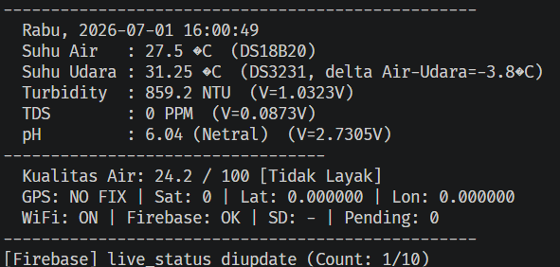

Implementasi Sistem Basis Data (Cloud)
Platform Firebase Realtime Database digunakan sebagai media penyimpanan terpusat. Format data (JSON tree) pada Firebase dikonfigurasi untuk menerima node data yang terdiri dari: nilai pH, TDS, Kekeruhan, Suhu, Status Kualitas Air (hasil Fuzzy), serta Latitude dan Longitude. Terdapat 2 node yaitu live_status yang berisikan status air saat ini tiap 5 detik sekali, dan sensor_history yang berisi Riwayat status sebelumnya yang digunakan untuk mapping. Sensor history terisi setelah 10 live_status berjalan.

Gambar 4.3 Implementasi Realtime Database Firebase
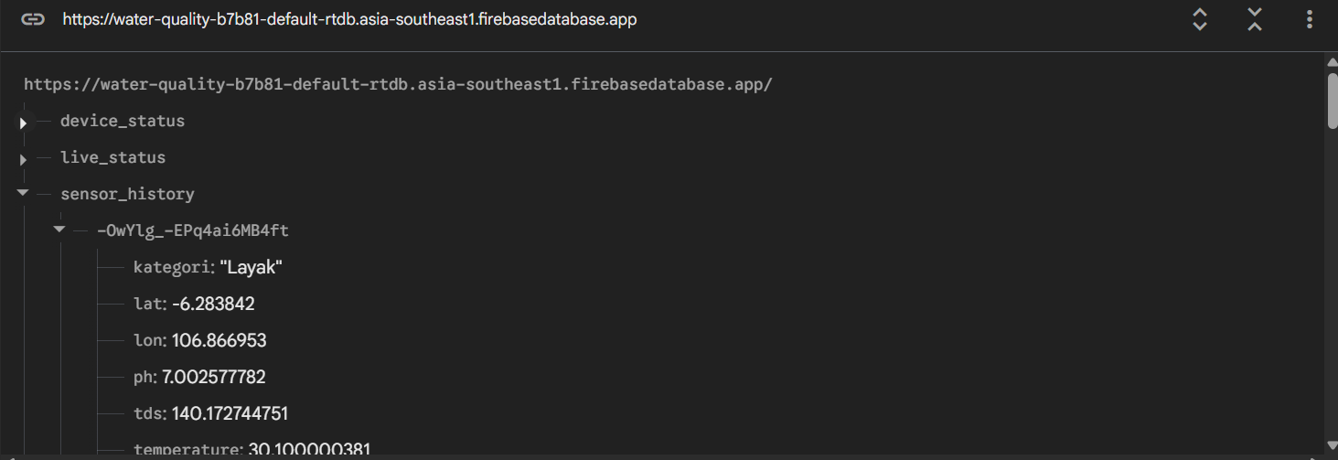

Implementasi Antarmuka Pemetaan Spasial
Untuk menampilkan hasil pengujian secara geospasial, dibangun sebuah antarmuka (user interface) yang mengonversi titik koordinat (latitude dan longitude) dari Firebase menjadi penanda (marker) pada peta digital. Setiap marker pada peta akan menampilkan jendela informasi (pop-up) ketika ditekan, yang berisi rincian nilai parameter fisik-kimia air serta kategori kelayakannya di titik spasial tersebut.

Gambar 4.2 Bentuk Antarmuka Aplikasi
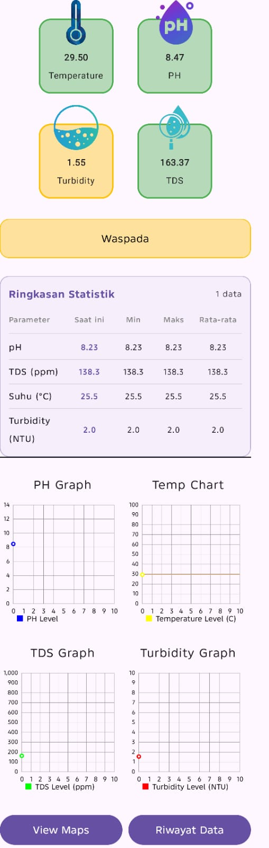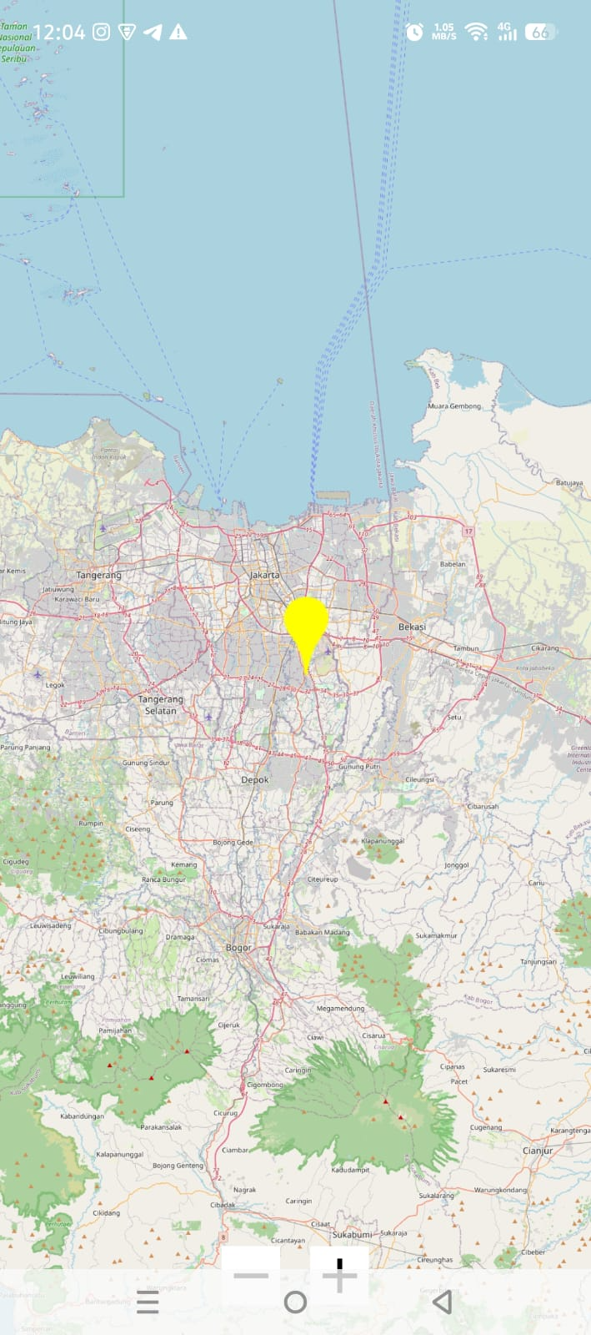

Pengujian dan Kalibrasi Sensor
Tahap pengujian dan kalibrasi dilakukan untuk memastikan bahwa seluruh sensor dan modul yang terintegrasi pada mikrokontroler ESP32 dapat bekerja dengan baik dan menghasilkan data yang presisi. Kalibrasi difokuskan pada sensor analog (pH, TDS, dan Kekeruhan) dengan memetakan nilai tegangan luaran (output) dari modul ADC eksternal ADS1115 terhadap nilai dari alat ukur standar. Sementara itu, untuk sensor digital dan modul komunikasi, dilakukan pengujian fungsionalitas dan akurasi.
Evaluasi tingkat kesalahan (error) pada setiap pengujian sensor dihitung menggunakan Persamaan 3.13, sedangkan tingkat akurasi dihitung menggunakan Persamaan 3.14.

Kalibrasi Sensor pH
Pengujian dan kalibrasi sensor pH bertujuan untuk menemukan persamaan linier yang merepresentasikan hubungan antara tegangan output ADS1115 dengan tingkat keasaman cairan. Kalibrasi dilakukan menggunakan tiga larutan buffer standar, yaitu pH 4.01, 6.86, dan 9.18. Pengukuran dilakukan dengan mencelupkan probe sensor ke dalam masing-masing larutan secara bergantian, kemudian mencatat nilai tegangan rata-rata yang terbaca. Hasil pengujian ditunjukkan pada Tabel 4.1.

Tabel 4.1 Hasil Pengujian Kalibrasi pH
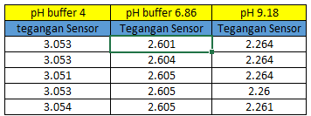
Dari tabel tersebut dapat dibuat grafik regresi polinomial untuk membuat persamaan matematisnya

Gambar 4.1 Grafik regresi polinomial
Berdasarkan plot data pada gambar 4.1, diperoleh persamaan regresi polinomial $y=0.4796x^{2}-9.041x+27.141$, di mana y merepresentasikan nilai pH dan x adalah tegangan luaran ADS1115 dalam satuan Volt. Persamaan ini kemudian diimplementasikan pada kode program ESP32. Setelah dikalibrasi, sensor pH menunjukkan rata-rata error sebesar 1.564%, yang berarti sistem memiliki tingkat akurasi pembacaan pH sebesar 98.436%.

Tabel 4.2 Hasil Pengujian Sensor pH
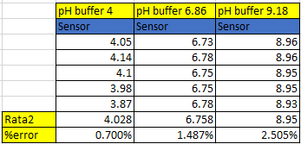

Kalibrasi Sensor TDS
Kalibrasi sensor TDS (Total Dissolved Solids) dilakukan untuk mengonversi nilai konduktivitas listrik yang dibaca sebagai tegangan analog oleh ADS1115 menjadi satuan ppm (parts per million). Pengujian dilakukan dengan menggunakan beberapa sampel air yang memiliki tingkat kepekatan zat terlarut berbeda. Nilai dari sistem kemudian dibandingkan dengan alat ukur TDS meter standar.

Tabel 4.3 Hasil Pengujian Sensor pH
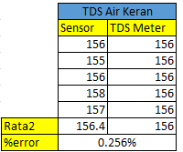
Dari tabel diatas, pembacaan sensor TDS dievaluasi dan menghasilkan rata-rata tingkat error sebesar 0.256%, dengan tingkat akurasi mencapai 99.744%.

Kalibrasi Sensor Turbidity
Pengujian sensor kekeruhan dilakukan untuk mengukur intensitas partikel tersuspensi dalam air dengan satuan NTU (Nephelometric Turbidity Unit). Karena output asli sensor ini mencapai 5V, sinyal analog terlebih dahulu diturunkan menggunakan voltage divider sebelum dibaca oleh ADS1115. Kalibrasi dilakukan dengan membandingkan nilai tegangan yang terbaca terhadap cairan standar kekeruhan atau menggunakan turbidity meter konvensional.

Tabel 4.4 Hasil Pengujian Kalibrasi Sensor Turbidity
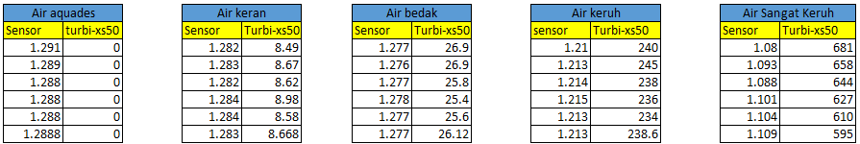
Dari tabel tersebut dapat dibuat grafik regresi polinomial untuk membuat persamaan matematisnya.

Gambar 4.2 Grafik regresi polinomial Turbidity Sensor
Grafik kalibrasi kekeruhan menghasilkan persamaan matematis $y=278.28x^{2}-4015.4x+4$. Hasil pengujian membuktikan bahwa pembacaan sensor kekeruhan bekerja dengan baik, ditunjukkan oleh nilai rata-rata error yang rendah, yaitu sebesar 0.171%, sehingga akurasinya mencapai 99.829%.

Tabel 4.2 Hasil Pengujian Sensor pH
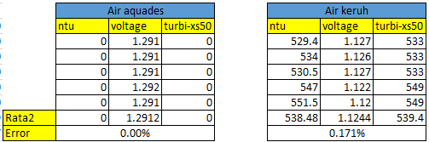

Pengujian Akurasi Sensor Suhu (DS18B20)
Sensor DS18B20 merupakan sensor suhu digital yang tidak memerlukan proses konversi ADC. Oleh karena itu, pengujian langsung difokuskan pada pengecekan akurasi pembacaan. Pengujian dilakukan dengan membandingkan suhu air dengan termometer alkohol.
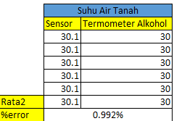
Hasil pada Tabel 4.4 menunjukkan bahwa sensor suhu digital DS18B20 memiliki respon yang sangat akurat terhadap suhu aktual cairan. Rata-rata selisih suhu yang didapatkan adalah 0.1°C dengan tingkat error sebesar 0.992%, mengonfirmasi bahwa sensor layak digunakan untuk parameter evaluasi logika fuzzy.

Pengujian Sistem Penyimpanan Lokal dan Komunikasi Cloud
Sistem dirancang untuk memiliki dua mode operasional, yaitu mode online (terhubung jaringan) dan offline (tanpa jaringan). Pengujian ini dilakukan dengan mensimulasikan pemutusan jaringan Wi-Fi saat perangkat sedang beroperasi mengambil sampel.
- Pengujian Mode Offline (SD Card): Saat jaringan Wi-Fi dimatikan, mikrokontroler mendeteksi hilangnya koneksi dan segera mengalihkan penyimpanan data pembacaan sensor beserta data GPS ke dalam memori SD Card. Hasil pengecekan pada file berektensi .csv dalam memori menunjukkan data berhasil direkam secara berurutan (logging).
- Pengujian Mode Online (Firebase): Saat jaringan Wi-Fi kembali dihidupkan, ESP32 berhasil terhubung kembali ke internet dalam waktu 5 detik. Data real-time yang baru diakuisisi langsung terkirim secara otomatis ke Firebase Realtime Database tanpa adanya packet loss, memastikan proses pemantauan kualitas air jarak jauh (telemetry) berjalan sesuai rancangan.

Hasil Pengambilan Data Lapangan
Setelah memastikan seluruh sub-sistem sensor, ADC ADS1115, rangkaian pembagi tegangan, kapasitor penstabil daya bekerja secara akurat pada tahap kalibrasi, perangkat IoT portabel ini kemudian digunakan untuk melakukan eksperimen pengambilan data riil di lapangan. Pengujian dilakukan secara langsung (in-situ) pada tiga lokasi sumber air yang berbeda, yaitu Sumber Air A, Sumber Air B, dan Sumber Air C, sesuai dengan metodologi yang telah dirancang pada Bab III.

Proses pengambilan sampel dilakukan secara simultan di mana seluruh sensor dicelupkan ke dalam air sampel, sementara modul GPS dibiarkan menangkap sinyal satelit untuk melakukan geotagging otomatis pada data sensor. Untuk menjamin reliabilitas dan konsistensi data serta meminimalkan faktor galat acak, pengukuran pada setiap lokasi sampel dilakukan sebanyak 10 kali pengulangan.

DAFTAR PUSTAKA
[1] F. Jan, N. Min-Allah, and D. Düştegör, “Iot based smart water quality monitoring: Recent techniques, trends and challenges for domestic applications,” Jul. 01, 2021, MDPI AG. doi: 10.3390/w13131729.
[2] S. N. Zainurin et al., “Advancements in Monitoring Water Quality Based on Various Sensing Methods: A Systematic Review,” Nov. 01, 2022, MDPI. doi: 10.3390/ijerph192114080.
[3] H. M. Forhad et al., “IoT based real-time water quality monitoring system in water treatment plants (WTPs),” Heliyon, vol. 10, no. 23, Dec. 2024, doi: 10.1016/j.heliyon.2024.e40746.
[4] R. M. P. N. S. Bandara, A. B. Jayasignhe, and G. Retscher, “The Integration of IoT (Internet of Things) Sensors and Location-Based Services for Water Quality Monitoring: A Systematic Literature Review,” Mar. 01, 2025, Multidisciplinary Digital Publishing Institute (MDPI). doi: 10.3390/s25061918.
[5] V. Antoska Knights and Z. Gacovski, “Fuzzy Rule-Based System as a Method of Modeling for Estimation Quality of the Vardar River.” [Online]. Available: http://asrjetsjournal.org/
[6] M. Raman, “Fuzzy Logic Water Quality Index and Importance of Water Quality Parameters”, doi: 10.1177/ASWR.S2156.
[7] R. Bogdan, C. Paliuc, M. Crisan-Vida, S. Nimara, and D. Barmayoun, “Low-Cost Internet-of-Things Water-Quality Monitoring System for Rural Areas,” Sensors, vol. 23, no. 8, Apr. 2023, doi: 10.3390/s23083919.
[8] S. Srivastava, S. Vaddadi, and S. Sadistap, “Smartphone-based System for water quality analysis,” Appl Water Sci, vol. 8, no. 5, Sep. 2018, doi: 10.1007/s13201-018-0780-0.
[9] D. I. Elriyan, A. R. Chaidir, and K. Anam, “Pengendalian Kualitas Air Minum Menggunakan Fuzzy Mamdani Berbasis Internet of Things,” ELECTRICIAN, Jurnal Rekayasa dan Teknologi Elektro, vol. 19, Jan. 2025.
[10] W. H. Sugiharto, H. Susanto, and A. B. Prasetijo, “Real-Time Water Quality Assessment via IoT: Monitoring pH, TDS, Temperature, and Turbidity,” Ingenierie des Systemes d’Information, vol. 28, no. 4, pp. 823–831, Aug. 2023, doi: 10.18280/isi.280403.
[11] M. H. Ramadhan, G. Dewantoro, D. Fransiscus, and D. Setiaji, “Rancang Bangun Sistem Pakar Pemantau Kualitas Air Berbasis IoT Menggunakan Fuzzy Classifier.”
[12] S. Pasika and S. T. Gandla, “Smart water quality monitoring system with cost-effective using IoT,” Heliyon, vol. 6, no. 7, Jul. 2020, doi: 10.1016/j.heliyon.2020.e04096.
[13] B. Reforma, A. Ma’arif, and S. Sunardi, “Alat Pengukur Kualitas Air Bersih Berdasarkan Tingkat Kekeruhan dan Jumlah Padatan Terlarut,” Jurnal Teknologi Elektro, vol. 13, no. 2, p. 66, May 2022, doi: 10.22441/jte.2022.v13i2.002.
[14] WHO, “Guidelines for Drinking-water Quality FOURTH EDITION INCORPORATING THE FIRST ADDENDUM,” 2017.
[15] Peraturan Pemerintah, “PERATURAN PEMERINTAH NOMOR 82 TAHUN 2001 TANGGAL 14 Desember 2001 TENTANG PENGELOLAAN KUALITAS AIR DAN PENGENDALIAN PENCEMARAN AIR,” Dec. 2001.
[16] Permenkes, “Permenkes-No-492-Tahun-2010-tentang-Persyaratan-Kualitas-Air-Minum,” 2010.
[17] Espressif, “ESP32 Series Datasheet Version 5.2 2.4 GHz Wi-Fi + Bluetooth ® + Bluetooth LE SoC Including,” 2023. [Online]. Available: www.espressif.com
[18] Y. Qin et al., “Integrated water quality monitoring system with pH, free chlorine, and temperature sensors,” Sens Actuators B Chem, vol. 255, pp. 781–790, Feb. 2018, doi: 10.1016/j.snb.2017.07.188.
[19] S. Cen, S. Novita, A. Rossydi, I. Khairunnisa, and S. Winardi, “Design and Development of an IoT-based Water Level and Quality Monitoring System as a Mechatronics Learning Tool at Makassar Aviation Polytechnic,” Airman: Jurnal Teknik dan Keselamatan Transportasi, vol. 8, no. 2, pp. 1–12, Dec. 2025, doi: 10.46509/ajtk.v8i2.763.
[20] C. D. Fay and A. Nattestad, “Advances in optical based turbidity sensing using led photometry (Pedd),” Sensors, vol. 22, no. 1, Jan. 2022, doi: 10.3390/s22010254.
[21] F. Chuzaini, P. Studi Fisika, J. Fisika, and U. Negeri Surabaya, “IoT MONITORING KUALITAS AIR DENGAN MENGGUNAKAN SENSOR SUHU, pH, DAN TOTAL DISSOLVED SOLIDS (TDS),” 2022.
[22] J. Gubbi, R. Buyya, S. Marusic, and M. Palaniswami, “Internet of Things (IoT): A vision, architectural elements, and future directions,” Future Generation Computer Systems, vol. 29, no. 7, pp. 1645–1660, 2013, doi: 10.1016/j.future.2013.01.010.
[23] S. ‘Uyun, “Geographic Information System for a Community-Based Water Quality Mapping of Rivers in Indonesia,” Kinetik: Game Technology, Information System, Computer Network, Computing, Electronics, and Control, pp. 219–226, Aug. 2020, doi: 10.22219/kinetik.v5i3.1042.
[24] K. Beryouni, Y. Méar, A. Murat, E. Poizot, and M. Chaibi, “Geographical variability of environmental parameters versus GPS precision: Toward a better sampling strategy,” Mar Pollut Bull, vol. 64, no. 11, pp. 2507–2518, Nov. 2012, doi: 10.1016/j.marpolbul.2012.05.015.
[25] T. J. . Ross, Fuzzy logic with engineering applications. John Wiley, 2010.
[26] L. Purwati Ayuningtias and M. irfan, “ANALISA PERBANDINGAN LOGIC FUZZY METODE TSUKAMOTO, SUGENO, DAN MAMDANI (STUDI KASUS : PREDIKSI JUMLAH PENDAFTAR MAHASISWA BARU FAKULTAS SAINS DAN TEKNOLOGI UNIVERSITAS ISLAM NEGERI SUNAN GUNUNG DJATI BANDUNG),” 2017.
[27] R. G. Brereton, “Contingency tables, confusion matrices, classifiers and quality of prediction,” J Chemom, vol. 35, no. 11, Nov. 2021, doi: 10.1002/cem.3331.

